

Entorno vivo

**Breve descripción:**

El entorno vivo hace que el aprendiz reconozca los referentes que conciben un ser vivo como un sistema que permite su manifestación, desde lo morfológico, fisiológico, reproductivo e interactivo con el ambiente. A su vez establece relación con el entorno químico y físico como parte del mundo de la vida.

**Mayo de 2025**

# Tabla de contenido

Tabla de contenido 2

Introducción 1

1. Referente celular 3

1.1 Teoría celular moderna 3

1.2 Clasificación de las células 3

1.3 Organelos celulares 4

1.4 Niveles de organización de los seres vivos 7

2. Referente organísmico 8

2.1 Funciones vitales 8

2.2 Funciones de relación 20

2.3 La reproducción 28

3. Referente ecosistémico 32

3.1 Clasificación de los factores abióticos del medio ambiente físico 32

3.2 Factores bióticos 33

3.3 Ciclos biogeoquímicos 38

4. Biotecnología 39

4.1 Ventajas y desventajas 51

4.2 Aplicaciones 55

Síntesis 58

Material complementario 59

Glosario 60

Referencias bibliográficas 61

Créditos 62

Introducción

En este espacio realizará un recorrido para entender la vida, los organismos, sus funciones e interacciones con el entorno.

Partiendo de lo anterior, se invita a que acceda al siguiente video, el cual relaciona la temática a tratar durante este componente formativo:

**Video 1**. Entorno vivo



[**Enlace de reproducción del video**](https://youtu.be/2nhxITbyol4)

|  |
| --- |
| **Video 1. Síntesis del video:** Entorno vivo |
| Bienvenido a este recorrido por el entorno del programa de Habilidades cognitivas en ciencias naturales.  En este espacio realizará un recorrido para entender la vida, los organismos, sus funciones e interacciones con el entorno. |

# Referente celular

Toda forma de vida está basada en las células y por eso se toman como referencia o punto de partida para entender la vida. Es por esto, que la célula es esencial para estudiar y comprender los seres vivos, ya que todos los organismos están formados por células (según la teoría celular).

## 1.1 Teoría celular moderna

La teoría celular moderna es una versión actualizada de la teoría celular clásica y establece los principios fundamentales sobre las células y su papel en los seres vivos.

Esta teoría es un pilar fundamental de la biología, fue formulada en 1838 por los científicos Schielden y Schwann y ha sido ampliada con los avances en biología molecular y genética.

Al respecto es importante conocer lo siguiente:

Unidad morfológica

Todo ser vivo está constituido por células.

## 1.2 Clasificación de las células

Las células se clasifican de acuerdo a su forma, tamaño y estructura, de la siguiente manera:

* **Según su forma**
* **Esféricas**

Células adiposas.

* **Estrelladas**

Neuronas.

* **Alargadas**

Fibras musculares.

* **Isodiamétrica**

Células vegetales amorfas (sin forma). Ejemplo: amebas.

* **Por su tamaño**
* **Macroscópicas**

Aquellas que se aprecian a simple vista. Ejemplo: el huevo.

* **Microscópicas**

Aquellas que se observan con ayuda del microscopio, siendo la unidad de medida la micra.

* **Por su estructura y complejidad**
* **Procariota**

Células simples sin membrana nuclear, ni organelos citoplasmáticos, excepto ribosomas.

* **Eucariota**

Células complejas con núcleo, pueden ser vegetales y animales.

## 1.3 Organelos celulares

Los organelos presentes en las células, difieren según sean estas procariotas, eucariotas, animales o vegetales.

Para profundizar acerca de los organelos, acceda a cada uno de ellos para conocer su respectiva información:

01 Pilus

También denominado pilis, se encarga de transmitir el material genético.

**02 Cromosomas (región nucleoide)**

Orgánulo donde se encuentra el material genético de la célula (no es un núcleo).

03 Citoplasma

Gel interior de la célula que compone su cuerpo.

04 Plásmidos

Estructura cromosómica del ADN que se replica de forma independiente, junto al ADN de la bacteria. Algunas células carecen de plásmidos.

05 Ribosomas

Participantes de la síntesis de la proteína y poseedores del ARN ribosómico.

06 Membrana plasmática

Membrana semipermeable, construida por un micoplasma, que tiene la función de separar el exterior de la célula de su interior.

07 Pared celular

Pared que brinda rigidez y protección a la célula y que, dependiendo de la bacteria, puede ser muy gruesa (bacterias Gram positivas) o muy delgada (batería Gram negativas).

08 Cápsula

Capa externa y rígida que sirve como protectora de la célula.

09 Flagelo

Órgano anexo, unido a la membrana celular, que permite su motilidad.

De igual manera, es importante conocer los organelos presentes en la célula vegetal y animal, ya que algunos de ellos tienen similitud y otros, diferencias:

Célula animal /Célula vegetal

**Núcleo**: contiene material genético que participa en la reproducción celular.

**Nucleólos**: ayudan a la célula en la fabricación de proteínas, en ellos se originan los ribosomas.

**Retículo endoplásmatico rugoso**: almacena y segrega proteínas sintetizadas en los ribosomas.

**Retículo endoplasmático liso:** produce y segrega grasas.

**Ribosomas**: ayudan a la célula en la fabricación de proteínas.

**Aparato de Golgi:** completa la fabricación de compuestos procedentes del R.E. y los segrega a otras zonas de la célula o al exterior.

**Mitocondria:** son las centrales energéticas de las células eucariotas. Forman ATP como resultado de la oxidación de compuestos orgánicos. (Respiración celular).

**Lisosomas:** digieren el alimento en las células. Sus enzimas pueden destruir a la propia célula.

**Membrana nuclear:** protege la célula del medio. Transporta sustancias el interior o exterior de la célula. Controla el paso de sustancias entre el interior y el exterior de la célula y la aísla del medio.

**Célula animal – centriolos:** auxiliares en la formación durante la división celular.

**Célula animal – vacuolas:** almacenan sustancia. Algunas tienen funciones digestivas, de transporte o de reserva.

**Célula vegetal – pared celular**: actúa como soporte Confiere protección y da forma a las células.

**Célula vegetal - cloroplasto**: En su interior se produce la fotosíntesis, por la cual la energía solar se transforma en energía útil para la célula.

## 1.4 Niveles de organización de los seres vivos

El mundo vivo puede organizarse en diferentes niveles:

01 Célula

Se considera la mínima expresión de un ser vivo en cuanto forma y función.

02 Tejido

Es la reunión de células de la misma clase.

03 Órgano

Es la reunión de células de la misma clase.

04 Sistema orgánico

Reunión de varios órganos que trabajan en equipo cumpliendo una función.

05 Organismo

Reunión de varios órganos que trabajan en equipo cumpliendo una función.

# Referente organísmico

Un referente organísmico en un entorno vivo, hace referencia al organismo como unidad completa de vida; es decir, un ser vivo que funciona como un todo integrado. Es una forma de analizar cómo interactúan los sistemas dentro de un ser vivo y cómo ese ser se relaciona con su entorno.

## 2.1 Funciones vitales

Son todos aquellos procesos que los organismos tienen que realizar de manera periódica para mantenerse con vida.

Son comunes a todos los tipos de organismos vivos (a excepción de los virus), además de ser algunas de las características que más los diferencian de los seres inertes.

Por lo anterior, se invita a que acceda al siguiente video y conozca todo lo que tiene que ver con las funciones vitales:

**Video 2**. Funciones vitales

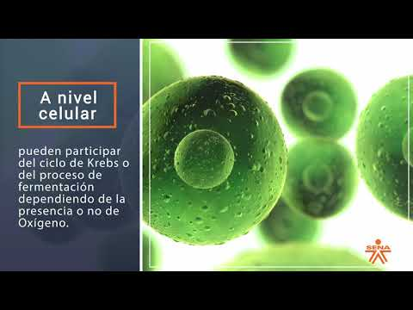

[**Enlace de reproducción del video**](https://youtu.be/vIejGKA0u8w)

|  |
| --- |
| **Video 2. Síntesis del video:** Funciones vitales |
| Son todos aquellos procesos que los organismos tienen que realizar de manera periódica para mantenerse con vida.  Son comunes a todos los tipos de organismos vivos, a excepción de los virus, además de ser alguna de las características que los diferencian de los seres inertes.  La nutrición  Es el conjunto de procesos donde los seres vivos intercambian materia y energía con el medio que los rodea. A través de la nutrición los organismos obtienen energía para la construcción o reconstrucción de tejidos.  Esta comprende la ingesta, la digestión, absorción de nutrientes, circulación y excreción de desechos.  La respiración  Es la función vital que permite que los seres vivos realicen la oxidación de nutrientes para la obtención de energía que necesitan para poder funcionar.  A nivel celular pueden participar del ciclo de Krebs o del proceso de fermentación dependiendo de la presencia o no de oxígeno.  La circulación  Los seres vivos realizan sus funciones vitales interactuando con el ambiente para lo cual necesitan energía.  Luego de las transformaciones de los nutrientes es necesario transportaros a la célula y recoger los desechos a través de la circulación.  En efecto, desempeña la función de mantener el equilibrio, también llamado homeostasis de los seres vivos, al igual que regula la temperatura corporal.  La excreción  La excreción es la función vital por la cual los seres vivos liberan sustancias de desecho, manteniendo con esto la homeostasis o equilibrio interno. |

Tipos de nutrición

La siguiente figura sintetiza las clasificaciones de los tipos de nutrición:

Figura 1. Clasificación de los tipos de nutrición

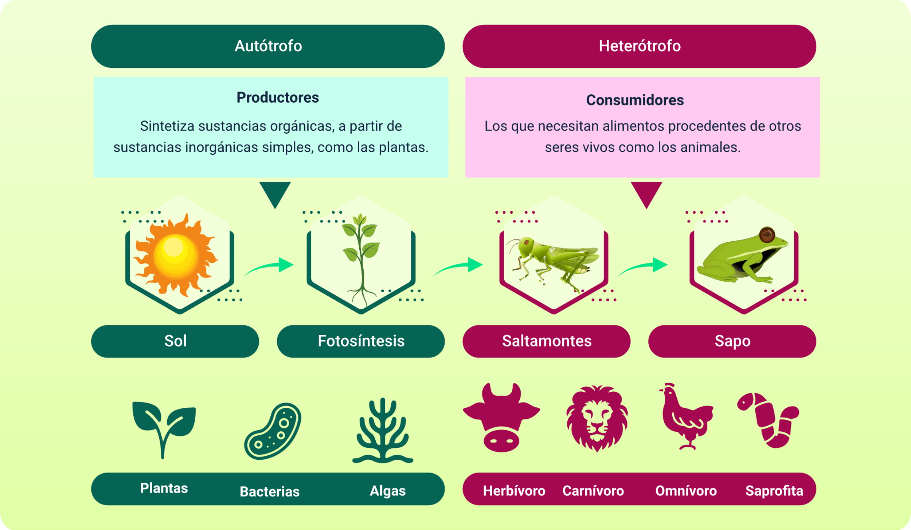

**Clasificación de los tipos de nutrición**

**Autótrofo**

**Productores**: sintetiza sustancias orgánicas a partir de sustancias inorgánicas simples, como las plantas.

Sol – Fotosíntesis.

Plantas, bacterias, algas.

**Heterótrofo**

**Consumidores**: los que necesitan alimentos procedentes de otros seres vivos como los animales.

Herbívoro, carnívoro, omnívoro, saprofita.

De acuerdo a la clasificación anterior, a continuación, se explica un poco sobre los productores:

* Plantas

Seres vivos multicelulares que realizan fotosíntesis, tienen raíces, tallos y hojas, y producen su propio alimento usando la luz solar.

* Bacterias

Microorganismos unicelulares, sin núcleo definido (procariotas), que pueden vivir en casi cualquier ambiente y cumplir funciones beneficiosas o causar enfermedades.

* Algas

Organismos acuáticos (unicelulares o multicelulares) que realizan fotosíntesis, pero no tienen raíces, tallos ni hojas verdaderos como las plantas.

Igualmente, se explican los tipos de animales considerados consumidores:

* Herbívoro

Son los que se alimentan de plantas. En la cadena trófica, son los consumidores primarios. Por ejemplo: la vaca y el oso panda, mientras que los que comen carne son consumidores secundarios.

* Carnívoro

Son los que se alimentan a base de carne ya sea por depredación o consumo de carroña. A pesar de que existen muchas especies de animales carnívoros, algunas subespecies no son consumidoras exclusivas de carne. Por ejemplo: el tigre y el león.

* Omnívoros

Son los animales que se alimentan tanto de animales, como de las plantas. Entre los mamíferos están: el cerdo, el oso polar, el erizo y el perro. En las aves están: los cuervos, la urraca, los trepadores, etc. De igual manera, el ser humano es un ser vivo omnívoro.

* Saprofitas

Organismos que vive sobre materia orgánica en descomposición y se alimenta de ella. Por ejemplo: los hongos, setas, mohos y bacterias, que se encargan de la putrefacción.

Tipos de respiración

En las siguientes figuras, se relacionan los tipos de respiración en los seres vivos, explicando en cada uno su respectivo funcionamiento:

Figura 2. Clasificación de los tipos de nutrición

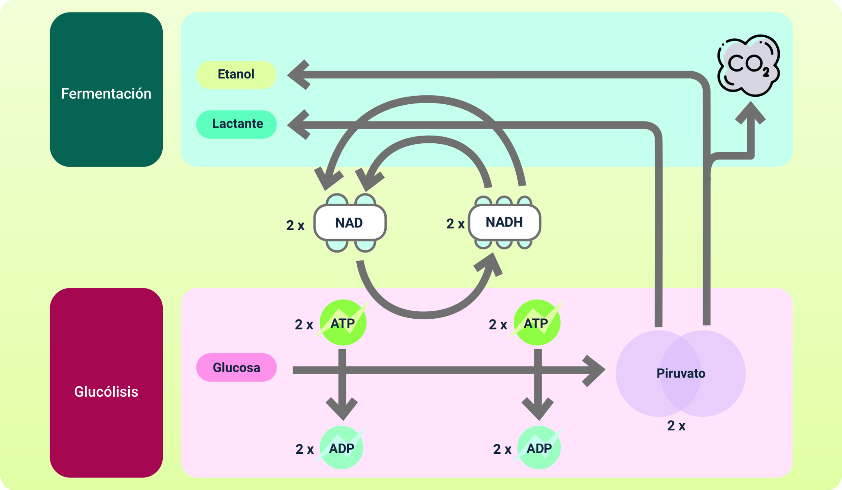

Clasificación de los tipos de nutrición

**Fermentación**

Etanol.

Lactante.

2 x NAD 2 X NADH.

**Glucólisis**

Glucosa.

2 x ATP 2 X ATP. Piruvato X 2.

2 X ADP 2 X ADP. Piruvato X 2.

CO2.

La molécula de glucosa en modo anaerobia sobrevive en ausencia de Oxígeno, pasa por un proceso de fermentación; es decir, que produce alcohol, dióxido de carbono y energía.

Figura 3. Respiración aerobia

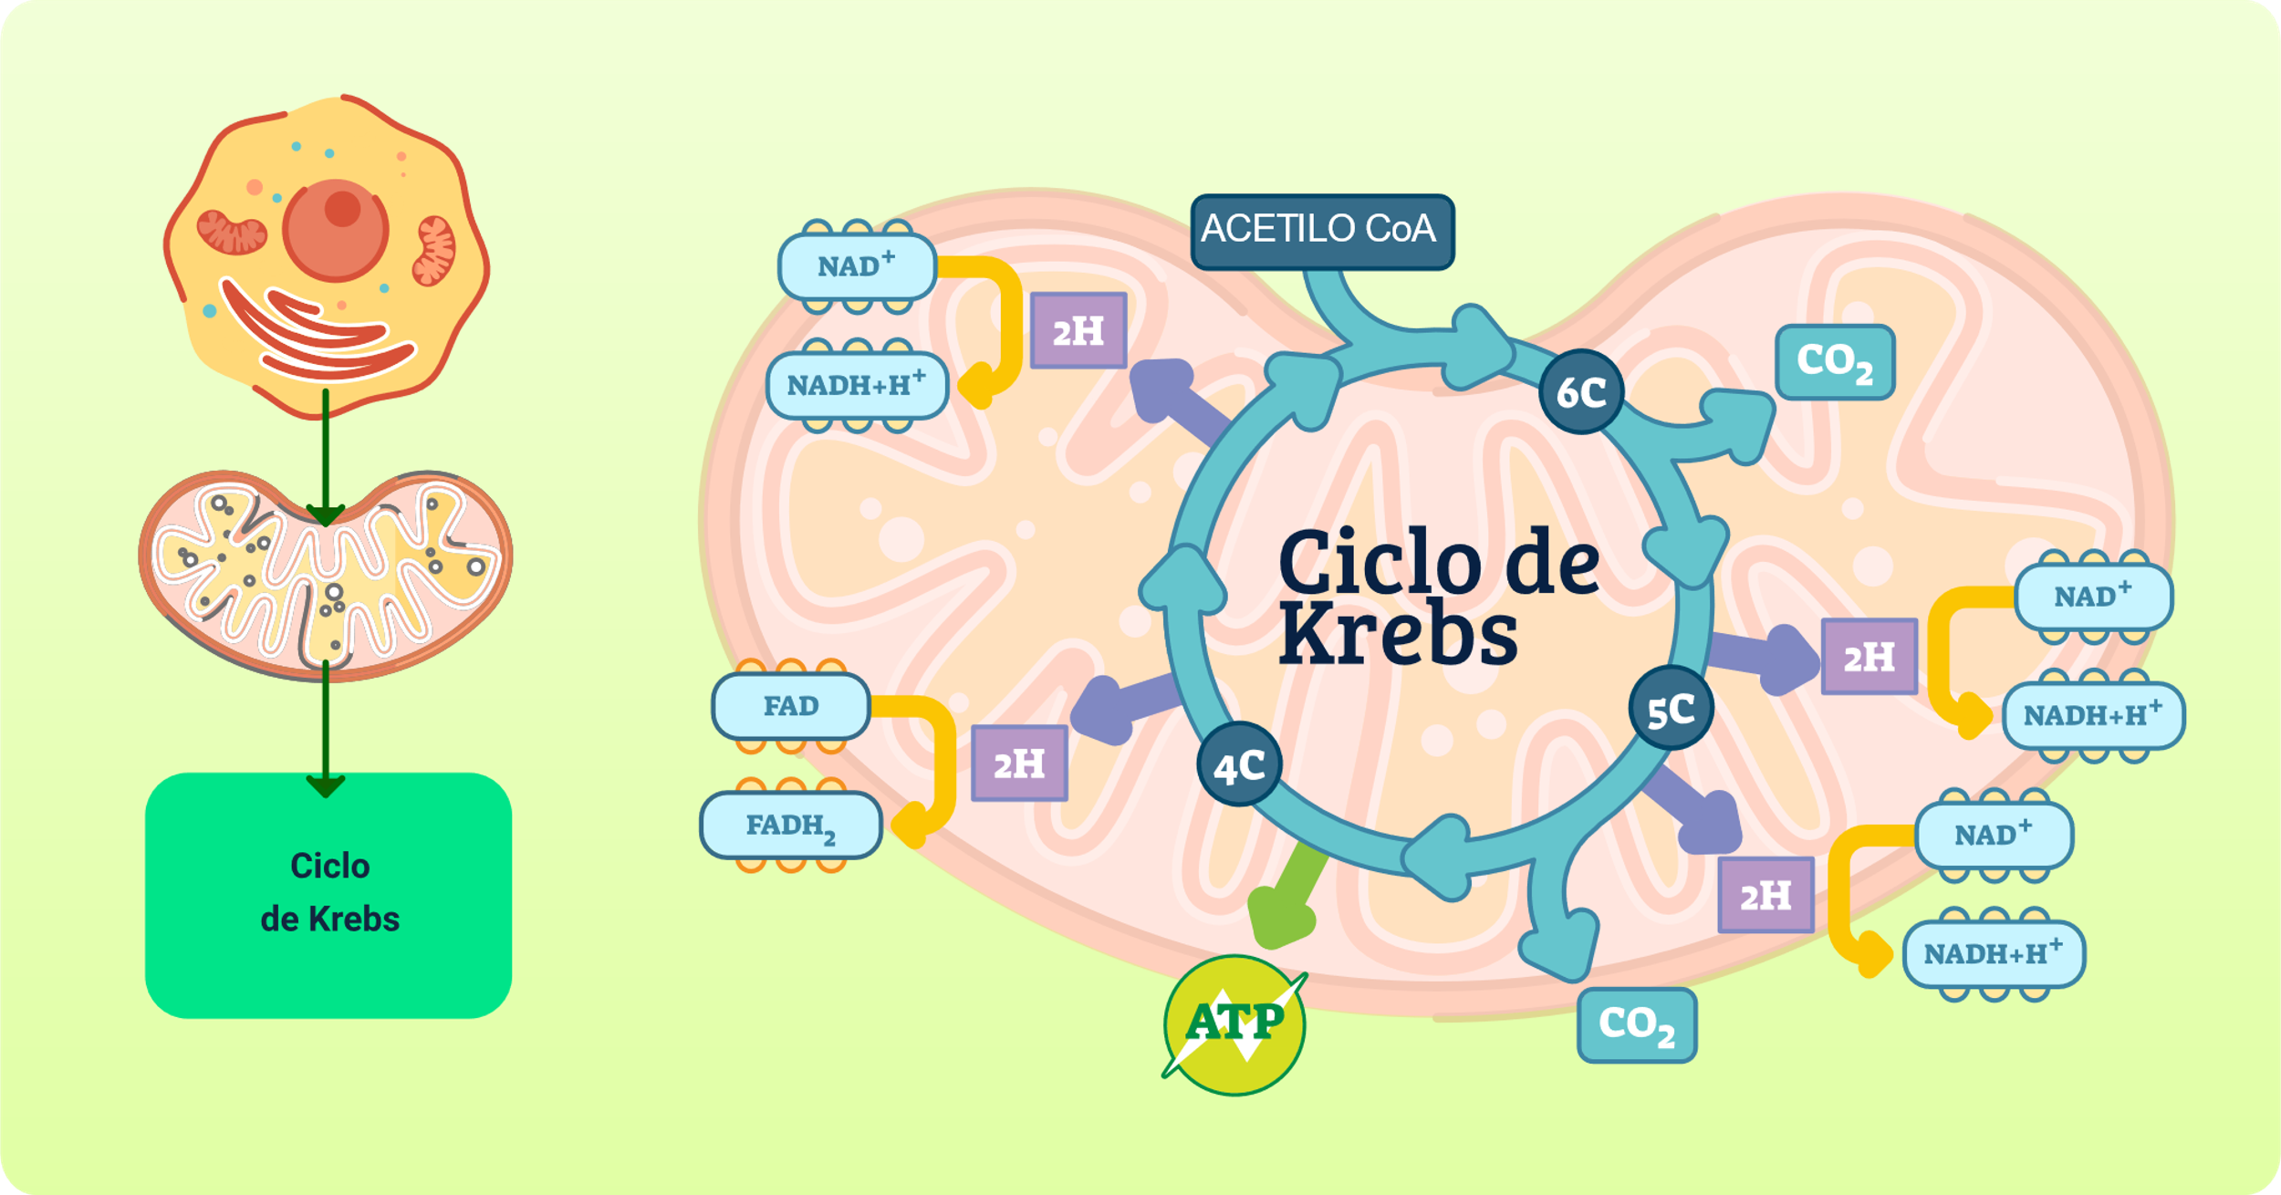

**Respiración aerobia**

Ciclo de Krebs.

Acetilo CoA 6C CO2.

5C 2H NAD+ NADH+H+.

5C 2H NAD+ NADH+H+ CO2.

ATP 4C 2H FAD FADH2.

2H NAD+ NADH+H+.

En modo aeróbico, en las mitocondrias se libera de la glucosa, energía con ayuda del oxígeno dando como resultado 38 ATP, dióxido de carbono y agua.

A continuación, se presenta la respiración a escala de los seres vivos, podrá conocer su tipo de respiración y la forma en la que la realiza:

* **Amiba**

**Tipo de respiración**: difusión a través de la membrana celular.

**Forma de realización de la respiración**: los gases atraviesan la membrana celular.

* **Lombriz de tierra**

**Tipo de respiración**: cutánea.

**Forma de realización de la respiración**: se lleva a cabo a través de la piel. Algunos animales usan este órgano para realizar el intercambio gaseoso, estos son los anélidos y anfibios.

* **Insecto**

**Tipo de respiración**: traqueal.

**Forma de realización de la respiración**: se presenta en insectos y arácnidos, el intercambio gaseoso se da por medio de una serie de tubos llamados tráqueas que tienen agujeros que conectan al exterior llamados estigmas estos permiten el ingreso y egreso del aire.

* **Pez**

**Tipo de respiración**: branquial.

**Forma de realización de la respiración**: se presenta en animales acuáticos es decir que toman el oxígeno del agua de su medio, para este intercambio poseen branquias.

* **Paloma**

**Tipo de respiración**: pulmonar con sacos aéreos.

**Forma de realización de la respiración:** se presenta en las aves, los sacos aéreos se llenan de aire que proviene de los bronquios donde se realiza el intercambio gaseoso.

* **Frijol**

**Tipo de respiración**: estomas con sacos aéreos.

**Forma de realización de la respiración**: las plantas igual que los animales respiran: tomando oxígeno del aire y expulsando dióxido de carbono a través de las estomas.

Tipos de circulación

En el reino animal se presentan dos tipos de circulación, denominados abiertos y cerrados.

Abiertos

La sangre va por unos tubos hacia una laguna central o senos.

Cerrados

Hace referencia a un sistema de vasos sanguíneos en donde la sangre sólo pasa por una sola vez.

Tipos de productos de desecho

A continuación, se presenta una tabla con la explicación acerca de los productos de desecho en los seres vivos:

1. Órganos implicados en la excreción

|  |  |  |  |  |
| --- | --- | --- | --- | --- |
| Productos de desecho | Origen del producto | Órgano productor | Órgano de excreción | Medio excretor |
| Urea. | Por la degradación de aminoácidos. | Hígado. | Riñones. | Orina. |
| Ácido úrico. | Por la degradación de las purinas. | Hígado. | Riñones. | Orina. |
| Pigmentos biliares. | Por la degradación de la hemoglobina. | Hígado. | Aparato digestivo. | Heces. |
| Agua. | Respiración celular. | Conjunto de células del organismo. | Riñones.  Piel.  Pulmones. | Orna.  Sudor.  Vapor de agua. |
| CO2. | Respiración celular. | Conjunto de células del organismo. | Pulmones. | Aire espirado. |

## 2.2 Funciones de relación

La adaptación y la forma de relacionarse los seres vivos, constituyen otra de las funciones vitales que permiten su supervivencia.  
Los receptores son células nerviosas que tienen como tarea, percibir los estímulos y generar la respuesta adecuada, para tal efecto interpretan el estímulo, ya sea mecánico, químico o térmico, entre otros, para enviarlo a través de un impulso nervioso.

Sistema musculoesquelético

Otra forma de relación de los seres vivos, se da a partir de su forma, estabilidad y movimiento. El sistema musculoesquelético contiene células musculares, cartilaginosas y óseas que pertenecen al tejido conectivo.

Figura 4. Sistema musculoesquelético

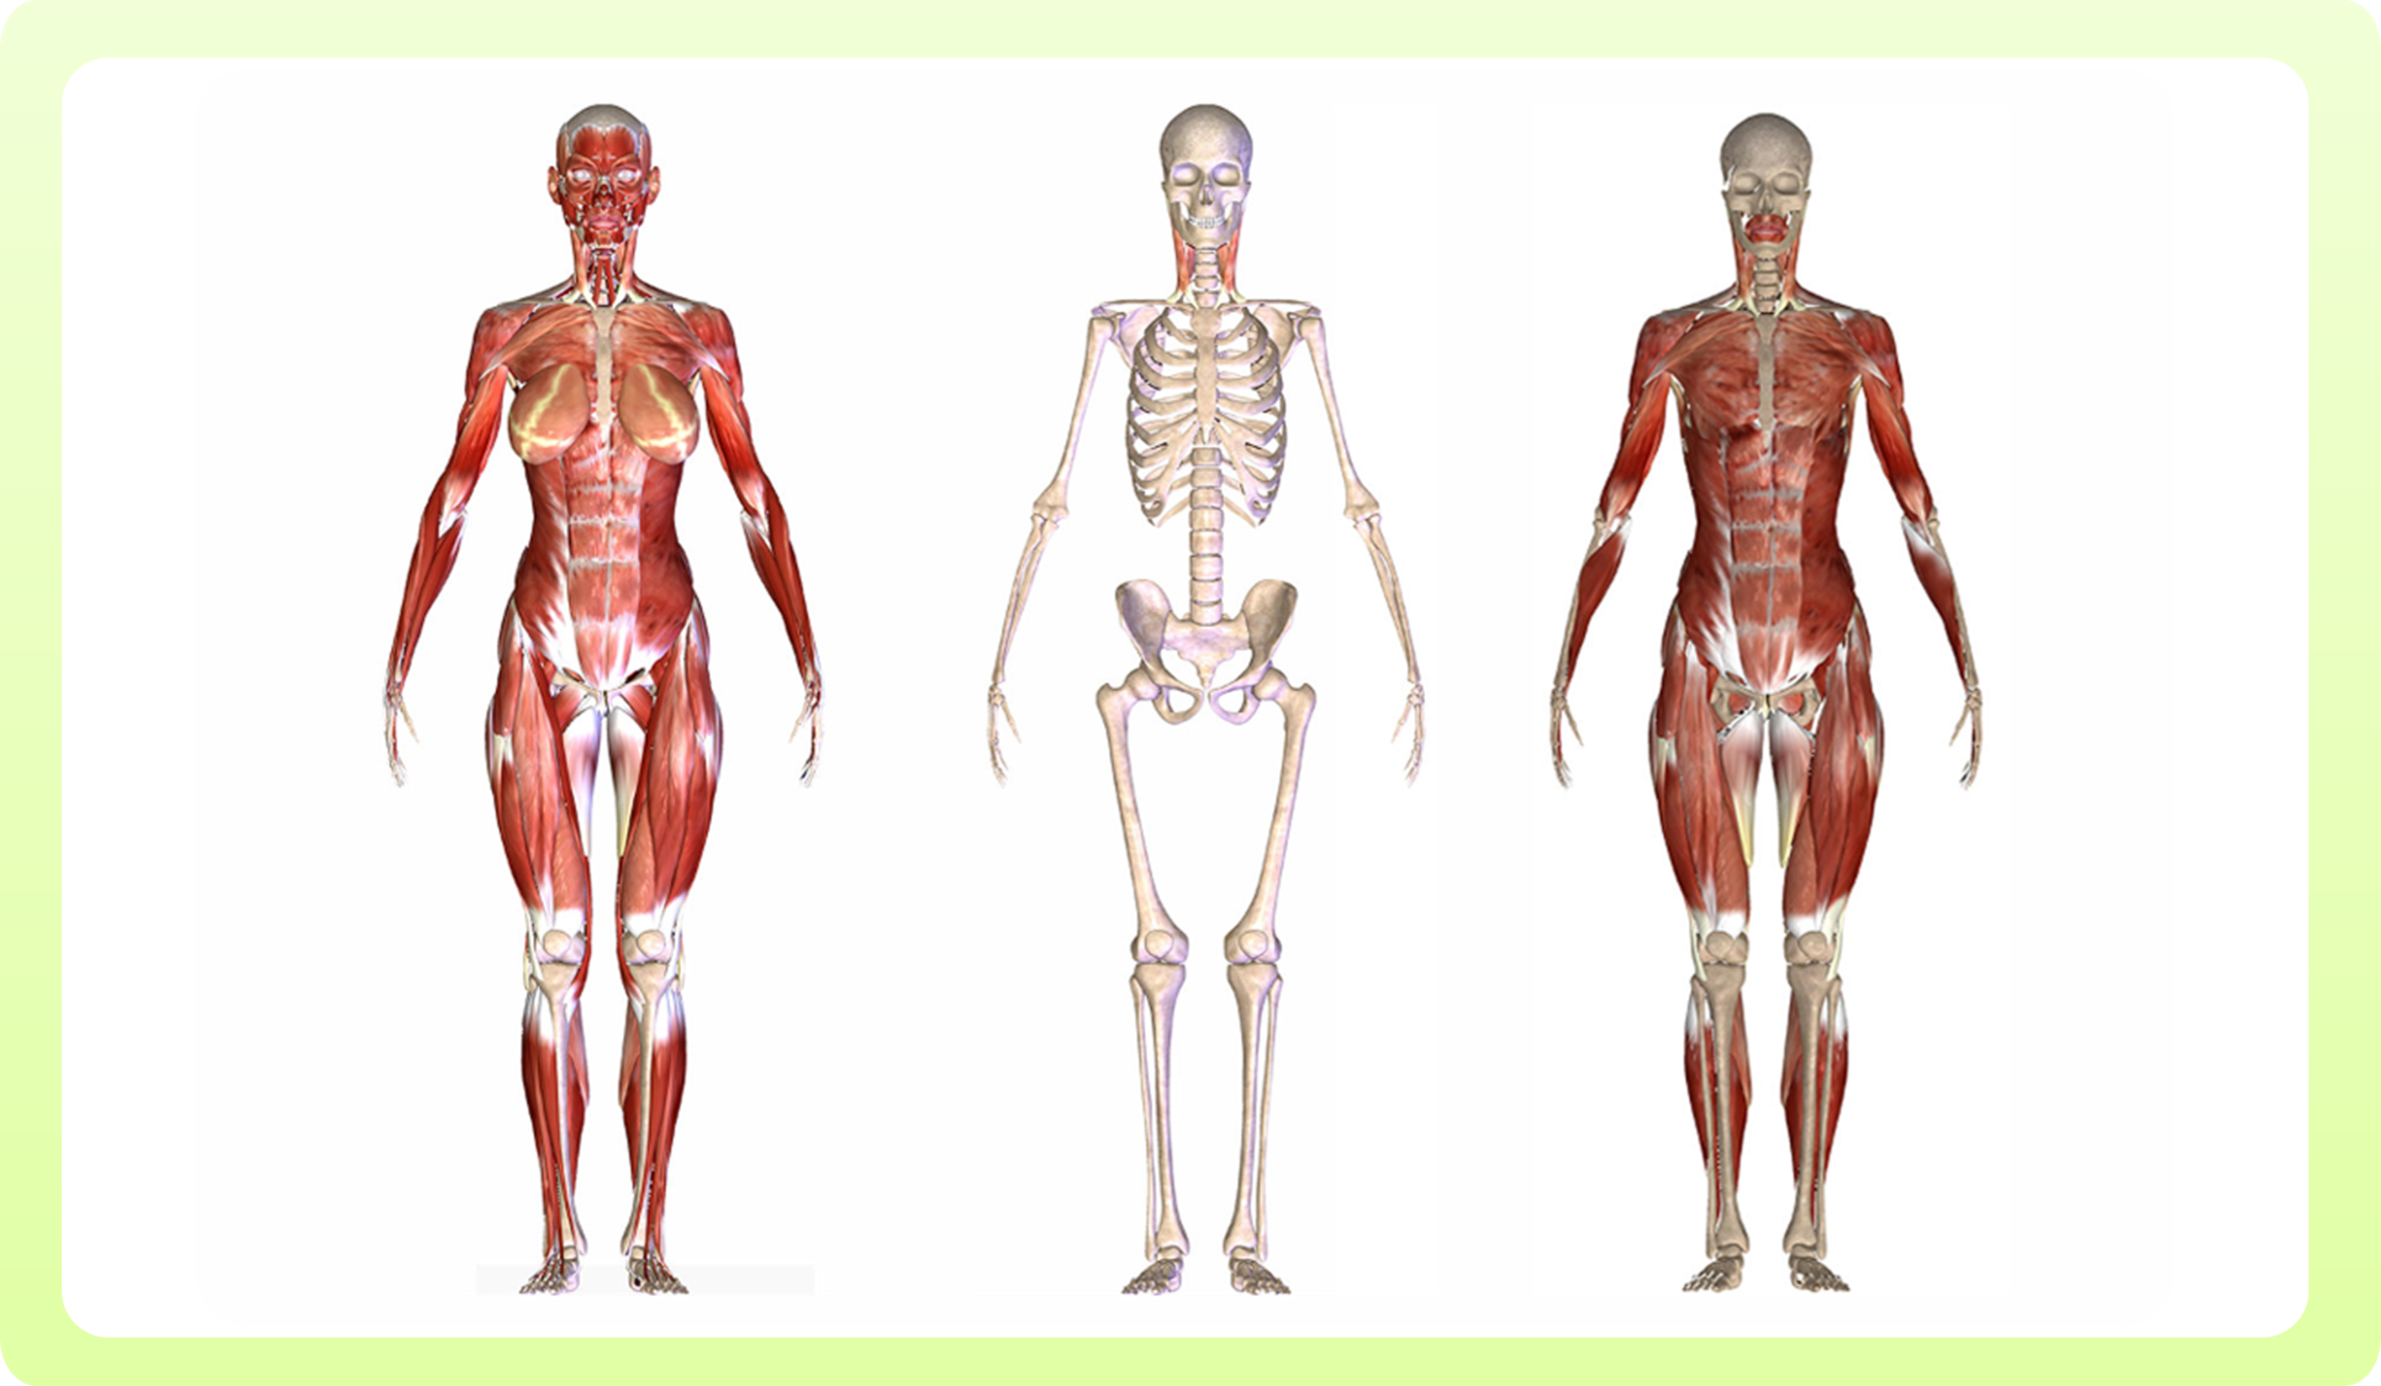

Partiendo de lo anterior, se da una indicación de los tipos de huesos y su ubicación en el sistema esquelético:

01 Planos

Omóplato.

02 Irregular o sigmoideo

Fémur.

03 Cortos

Vértebras cervicales.

04 Largos

Martillo, yunque y estribo.

De igual manera, se relaciona la siguiente figura que representa el tejido muscular:

Figura 5. Tejido muscular

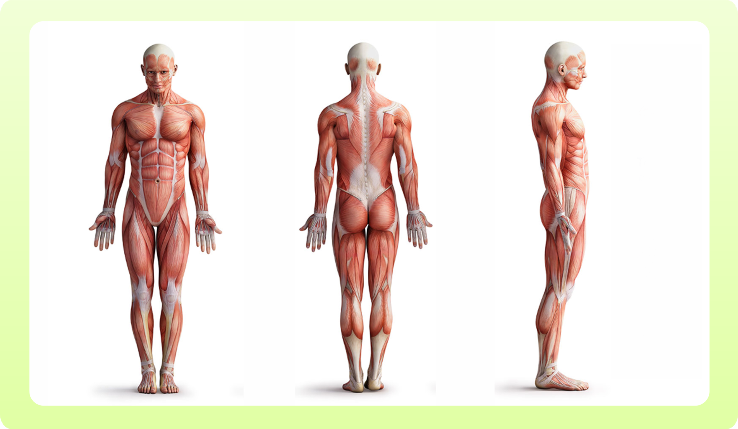

Existen tres clases de tejido muscular:

* Tejido liso

Constituye las paredes de los órganos huecos.

* Tejido estriado

Presenta como su nombre lo indica, estrías o fibras transversales.

* Tejido cardiaco

Tiene una mezcla entre el liso y el estriado, todos funcionan de manera involuntaria.

Funciones de relación

Las neuronas son las células especializadas del sistema nervioso, que tienen como función conducir el impulso nervioso, a través de señales eléctricas. Este sistema se va complejizando a medida que se avanza en la escala evolutiva de los animales.

Los receptores captan los estímulos externos e internos, procesando la información y generando diferentes tipos de respuestas.

Los órganos de los sentidos son los primeros receptores que determinan ciertas características al entorno inmediato a ellos, como sensibilidad a la luz, cambios de temperatura, diferenciación de sabores y texturas entre otras permitiendo una respuesta ante el estímulo.

Figura 6. Sentidos

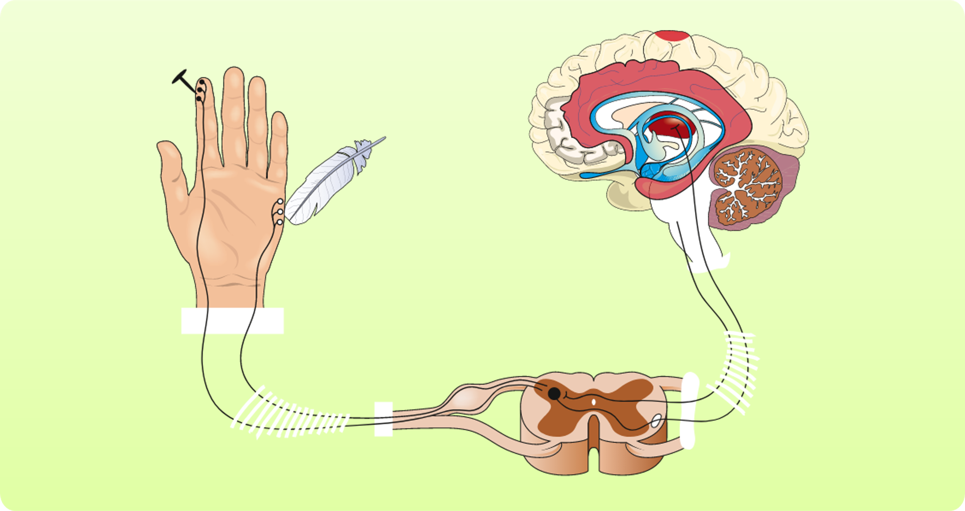

Como se puede evidenciar, en la siguiente figura se aprecian autopistas sensoriales y nerviosas motoras desde un estímulo a la corteza sensorial:

Figura 7. Autopistas sensoriales y nerviosas motoras

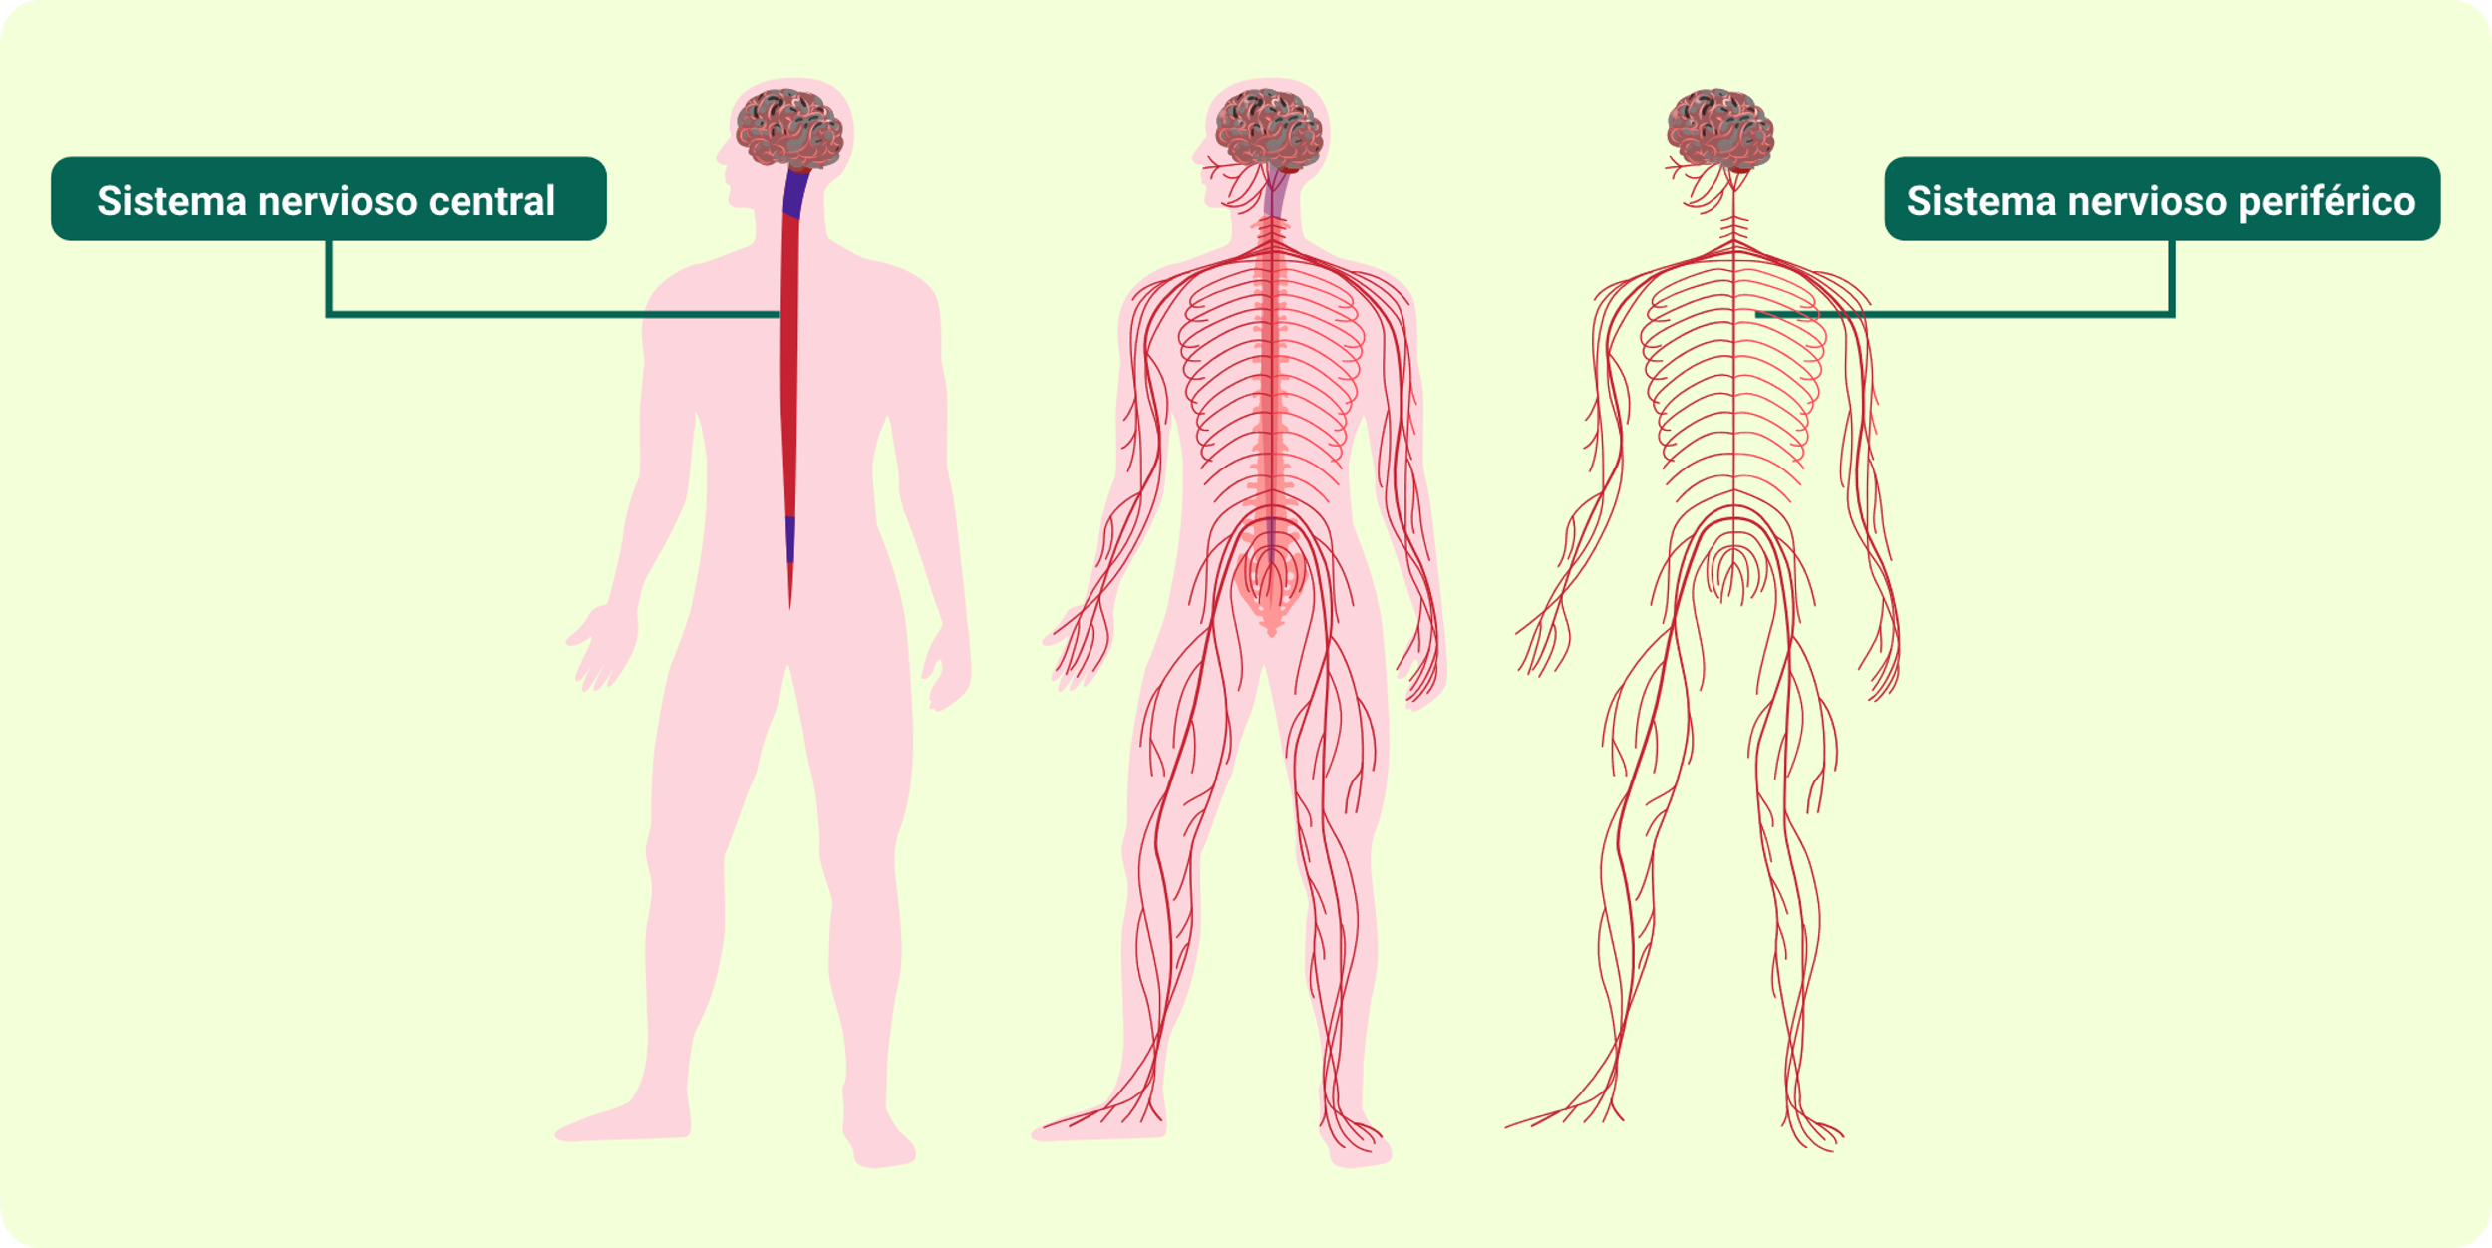

**Autopistas sensoriales y nerviosas motoras**

Sistema nervioso central.

Sistema nervioso periférico.

Sistema endocrino

Las hormonas son el objeto de estudio de este apartado del sistema de relación, se definen como secreciones de órganos y tejidos de los seres vivos que pasan a la sangre para regular funciones específicas como crecimiento, metabolismo, desarrollo y maduración de órganos sexuales, etc. En sitios alejados de su punto de formación, presenta similitudes con el sistema nervioso en cuanto a que abarca todo el organismo a través de una red y diferencias en cuanto a que en vez de utilizar estímulos eléctricos usa los químicos.

Por lo anterior, por medio de las siguientes figuras, se puede apreciar el funcionamiento dl sistema endocrino, tanto masculino, como femenino:

Figura 8. Sistema endocrino masculino

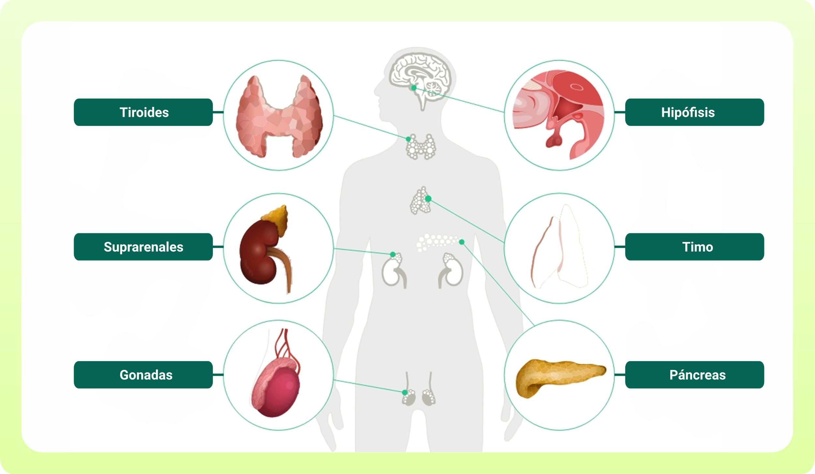

**Sistema endrocrino masculino**

Tiroides.

Suprarenales.

Gónadas.

Hipófisis.

Timo.

Páncreas.

Figura 9. Sistema endocrino femenino

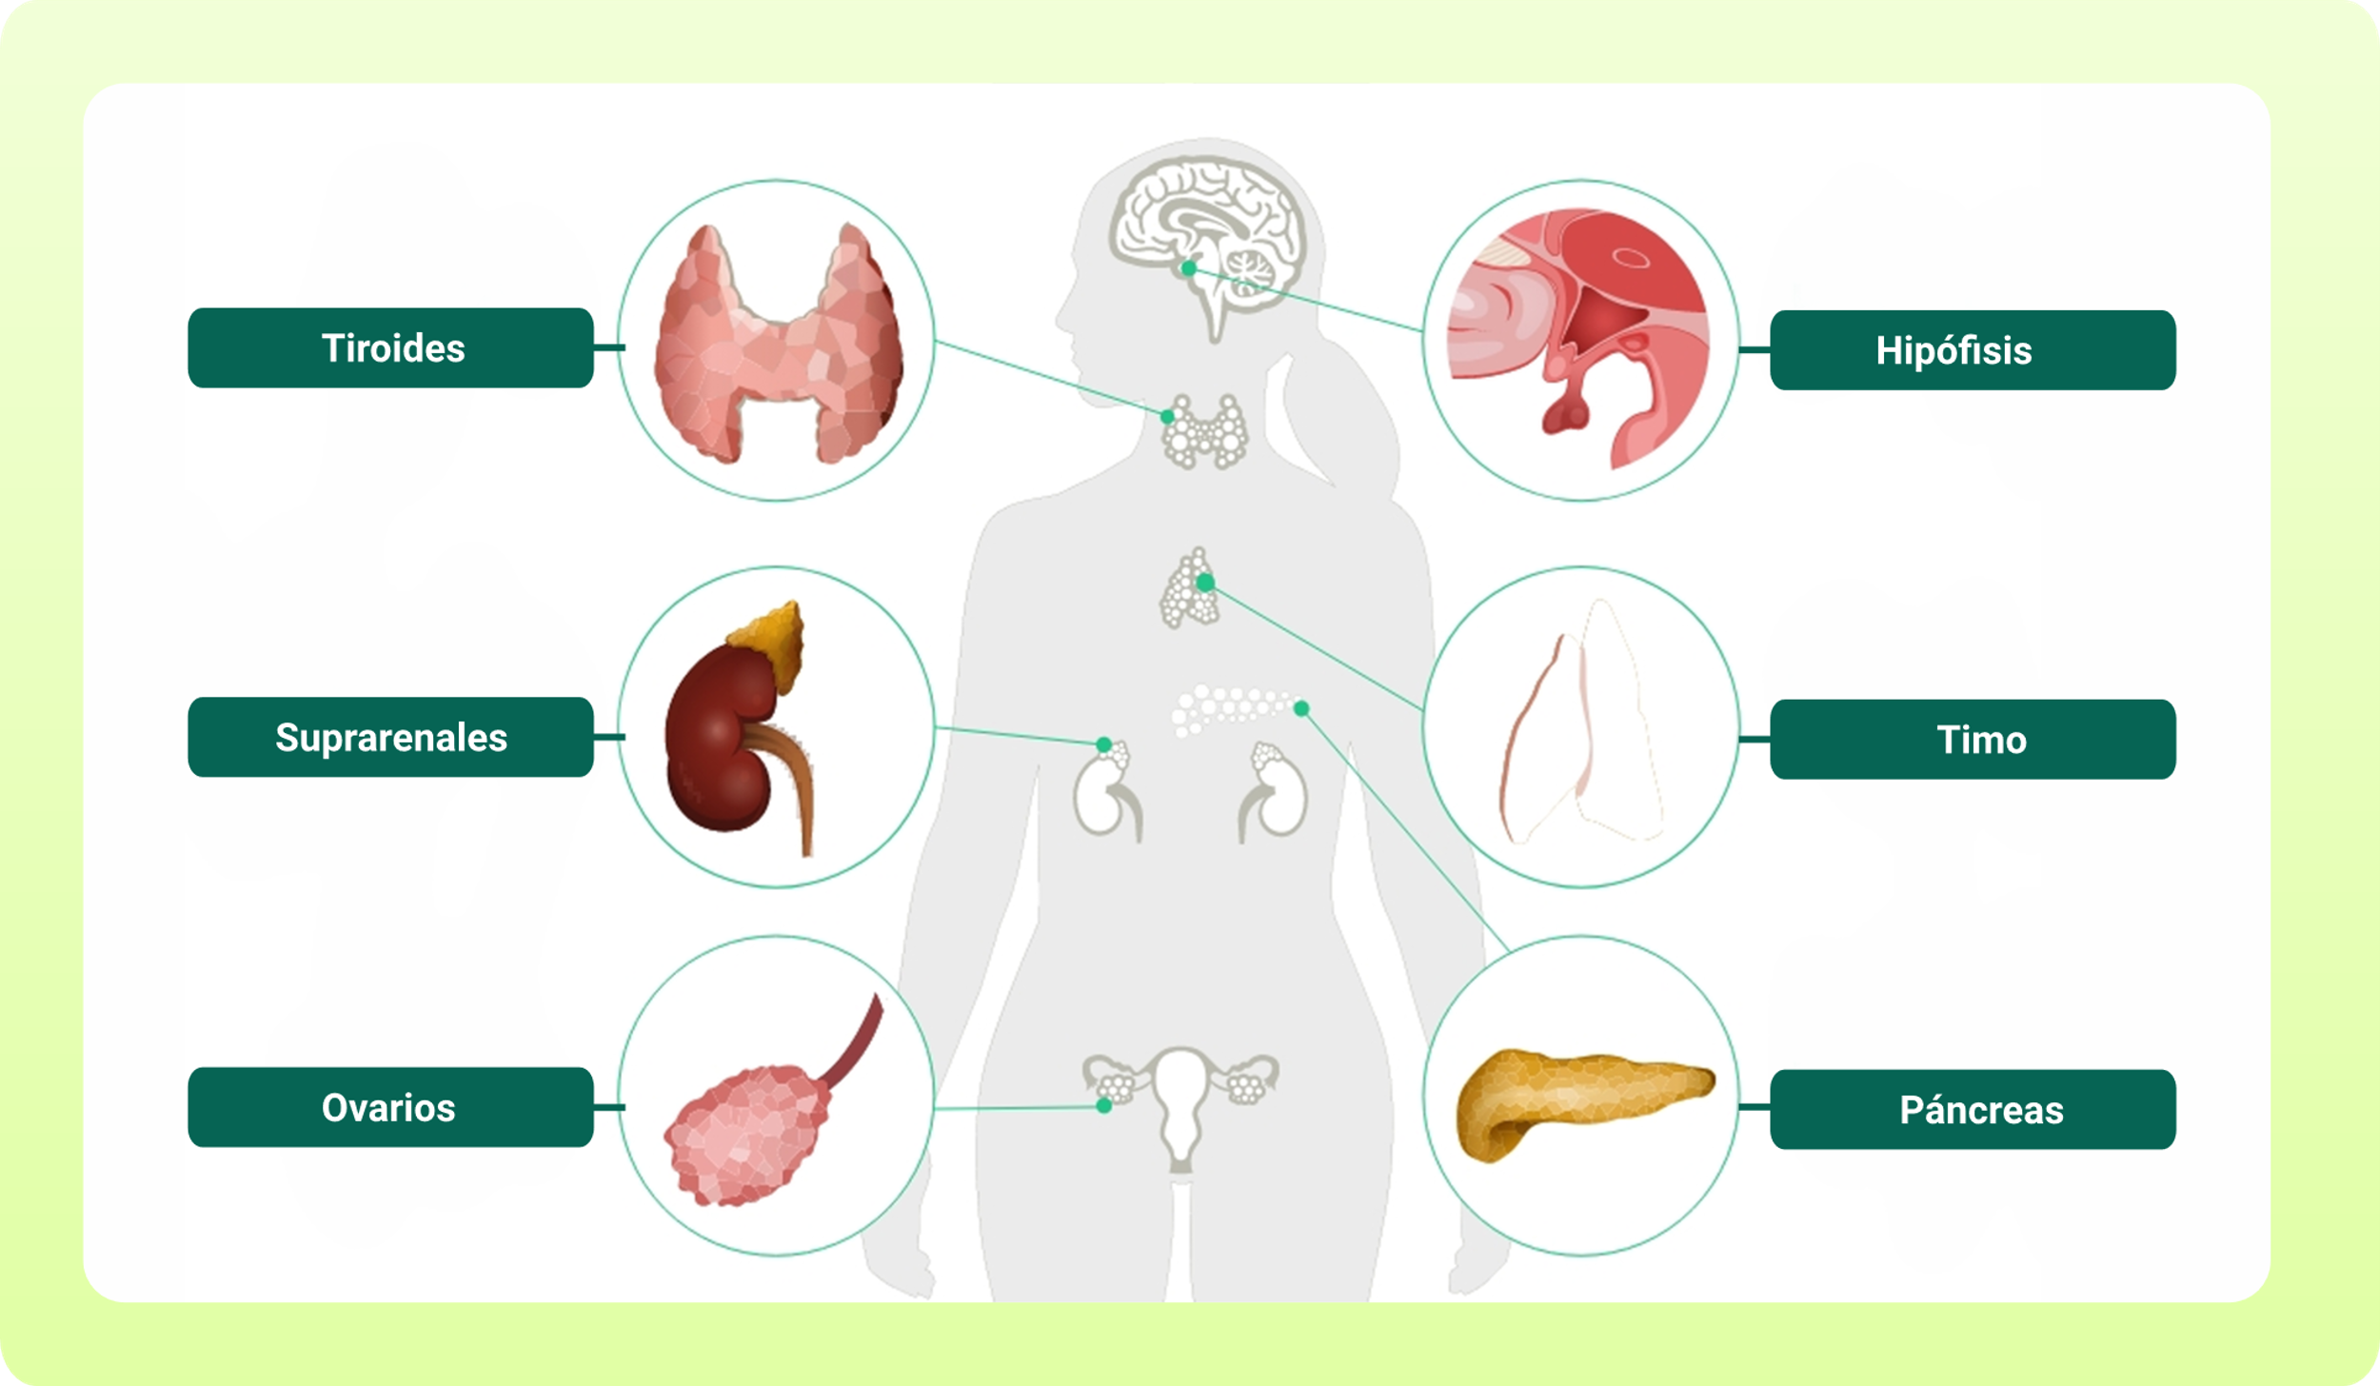

**Sistema endrocrino femenino**

Tiroides.

Suprarenales.

Ovarios.

Hipófisis.

Timo.

Páncreas.

Como complemento de lo anterior, a continuación, se relaciona una tabla explicativa de las glándulas y sus respectivas funciones:

1. Órganos implicados en la excreción

|  |  |
| --- | --- |
| Glándula | Función |
| Hipófisis. | Controla todo el sistema endocrino actúa sobre el crecimiento y maduración de las gónadas. |
| Tiroides. | Regula procesos metabólicos. |
| Paratiroides. | Regula la concentración de sales en la sangre. |
| Páncreas. | Regula la concentración de glucosa en la sangre. |
| Suprarrenales. | Aceleran el metabolismo ayudan en el manejo de las emociones. |
| Gónadas. | Producción de óvulos en la hembra y de espermatozoides en el macho. |
| Ovarios. | Producen los óvulos y las hormonas sexuales. |

## 2.3 La reproducción

La reproducción es un proceso biológico que permite la generación de nuevos seres vivos. Según el mecanismo por el que ocurre la reproducción puede ser sexual o asexual.

De acuerdo a lo anterior, la siguiente figura, relaciona por medio de un mapa conceptual, en qué consiste la reproducción en los seres vivos:

Figura 10. Reproducción en los seres vivos

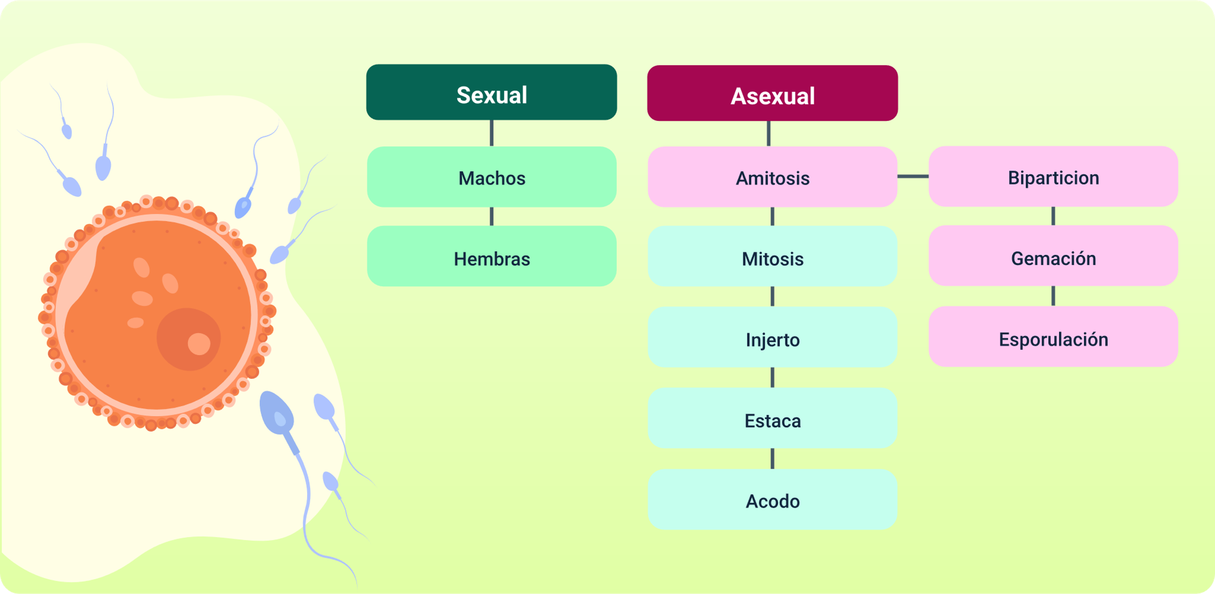

**Reproducción en los seres vivos**

**Sexual Asexual**

Machos amitosis bipartición.

Hembras mitosis gemación.

Hembras injerto esporulación.

Hembras estaca.

Hembras acodo.

Partiendo de la figura anterior, a continuación, se relacionan los actores presentes en el proceso asexual:

* Bipartición
* La fisión binaria es el método por el cual los procariontes (bacterias y arqueas) y algunos protozoarios, producen nuevos individuos que son genéticamente idénticos al organismo parental. En este caso, el material genético se duplica para luego separarse en dos células hijas con la misma identidad genética.
* Gemación

Es una forma de reproducción asexual donde el organismo produce uno o más brotes o yemas, que crecen y luego se separan para formar un nuevo organismo. Organismos que se reproducen de esta forma son las levaduras, las hidras de agua dulce y las anémonas de mar.

* **Esporulación**

Es una forma de reproducción asexual que consiste en la formación de células reproductoras o esporas, de las cuales se puede originar un nuevo individuo. Se presenta en los mohos.

* **Mitosis**

Proceso de reproducción de una célula que consiste, fundamentalmente, en la división longitudinal de los cromosomas y en la división del núcleo y del citoplasma; como resultado se constituyen dos células hijas con el mismo número de cromosomas y la misma información genética que la célula madre.

* **Injerto**

Se une un fragmento de tallo a otra planta de una variedad diferente.

* **Estaca**

Se corta un trozo del tallo de la planta madre para que produzca raíces y origine una nueva planta.

* **Acodo**

Se dobla una rama se introduce en el suelo.

Reproducción en animales

A continuación, se relaciona información acerca de los productos de desecho en los seres vivos:

* **Poríferos**

**Tipo de reproducción**: gemación.

**Tipo de fecundación**: no aplica.

**Organismos**: corales.

**Otras características**: forman colonias.

* **Anélidos**

**Tipo de reproducción**: sexual – hermafroditismo.

**Tipo de fecundación**: interna.

**Organismos**: lombriz de tierra.

**Otras características**: también se reproducen asexualmente.

* **Platelmintos**

**Tipo de reproducción**: sexual – hermafroditismo.

**Tipo de fecundación**: interna.

**Organismos**: planarias.

**Otras características**: también se reproducen asexualmente.

* **Moluscos**

**Tipo de reproducción**: sexual – hermafroditismo.

**Tipo de fecundación**: interna.

**Organismos**: caracol.

**Otras características**: también se reproducen asexualmente.

# Referente ecosistémico

En los sistemas del entorno vivo, existen relaciones entre los componentes vivos y no vivos, permitiendo un flujo de energía entre ellos.

## 3.1 Clasificación de los factores abióticos del medio ambiente físico

Esta clasificación, se realiza de la siguiente manera:

* Factores energéticos

Son la fuente de energía que utilizan los seres vivos para llevar a cabo funciones vitales; puede iniciarse con la captación de luz solar para los organismos fotosintéticos o con la degradación de materia para algunas bacterias.

* Factores climáticos

Se refiere a los factores que regulan las condiciones climáticas en general.

* La altitud

Es el factor determinado por la altura de un lugar con referencia al nivel del mar.

* Latitud

Factor determinado por la distancia que hay desde el Ecuador hasta los polos y se mide con el astrolabio o el sextante.

* Continentalidad o distancia al mar

Es el factor que determina la lejanía o cercanía de océanos o mares, lo que influye en la temperatura de un lugar.

Los anteriores factores inciden sobre los elementos del clima como:

* La temperatura

Es el elemento del clima que indica la medida de calor de un lugar. Se mide con un instrumento llamado termómetro, donde se pueden apreciar los grados de calor o de frío.

* La humedad y precipitaciones

Es el elemento del clima que indica la cantidad de vapor de agua que hay en el aire de un lugar.

* La presión

Se refiere a la densidad o peso del aire en un lugar. Entre más cercanos se está al nivel del mar, es mayor la presión atmosférica.

* Los vientos

Es el elemento que indica los movimientos del aire en un lugar.

## 3.2 Factores bióticos

Los seres vivos se representan por niveles de organización, los cuales cumplen funciones específicas en un espacio geográfico. Cuando varios individuos se reúnen conforman una población, esta responde a factores ambientales y geográficos; entre ellas se tienen:

Comunidad biológica

El concepto de comunidad, es más estrecho que el de ecosistema e implica necesariamente una ubicación geográfica común y funciones compartidas entre sus miembros. Sin embargo, la comunidad no es independiente del ecosistema; con mucha frecuencia la comunidad no tiene límites estrictamente definidos. Por ejemplo: los organismos que habitan un jardín o un bosque.

Cualquier cambio que afecte o favorezca a una comunidad repercute sobre todos sus miembros. Por ello, el estudio de una comunidad refleja la situación de los organismos que la componen.

La siguiente figura, es un ejemplo de lo anterior:

Figura 11. Comunidad biológica

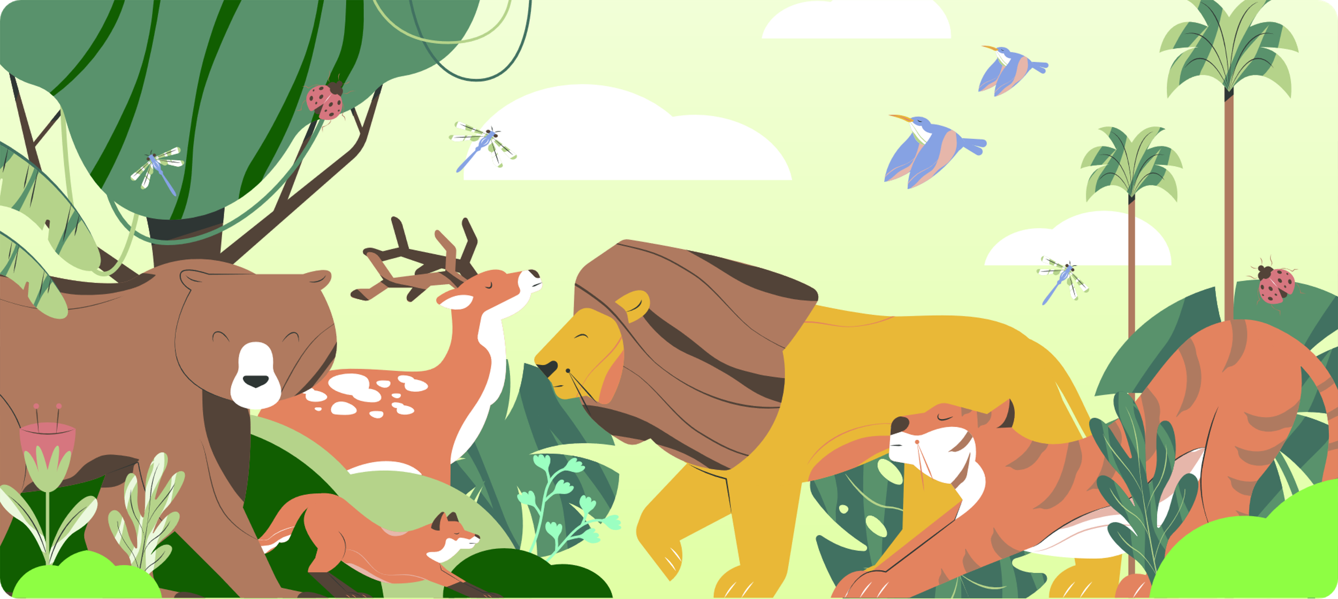

Ecosistemas

Se define generalmente como el conjunto de los factores biocenosis o bióticos (organismos vivos) y los biotopos o abióticos (componentes sin vida), que interactúan en el mismo espacio y tiempo.

En el concepto de ecosistema, se consideran las complejas interacciones que se dan entre organismos como plantas, bacterias, algas, animales, hongos y protozoos, entre otros, los cuales conforman la comunidad biológica. Además, se tienen en cuenta los flujos de energía y los materiales que recorren dicha comunidad. Estos pueden ser sostenibles, gracias a los ciclos biogeoquímicos, que cumplen los elementos más importantes como el carbono, el nitrógeno, el oxígeno y el fósforo.

El flujo de energía en los ecosistemas se evidencia en primer nivel, a través de las cadenas alimenticias que parten de la luz del sol, permitiendo a las plantas realizar el proceso de fotosíntesis, por eso se denominan autótrofas. El segundo nivel corresponde a los herbívoros o consumidores de primer orden que como su nombre lo indica, se alimentan de plantas, a su vez los carnívoros se alimentan de animales diferentes a los de su especie, constituyendo el tercer nivel.

Adicionalmente, en algunos ecosistemas, se pueden encontrar los omnívoros que se alimentan de plantas y animales; y por último, pero no menos importante, están los saprofitos que se alimentan de materia orgánica en descomposición devolviendo y cerrando el ciclo y la transferencia de los nutrientes y energía.

Figura 12. Ecosistema

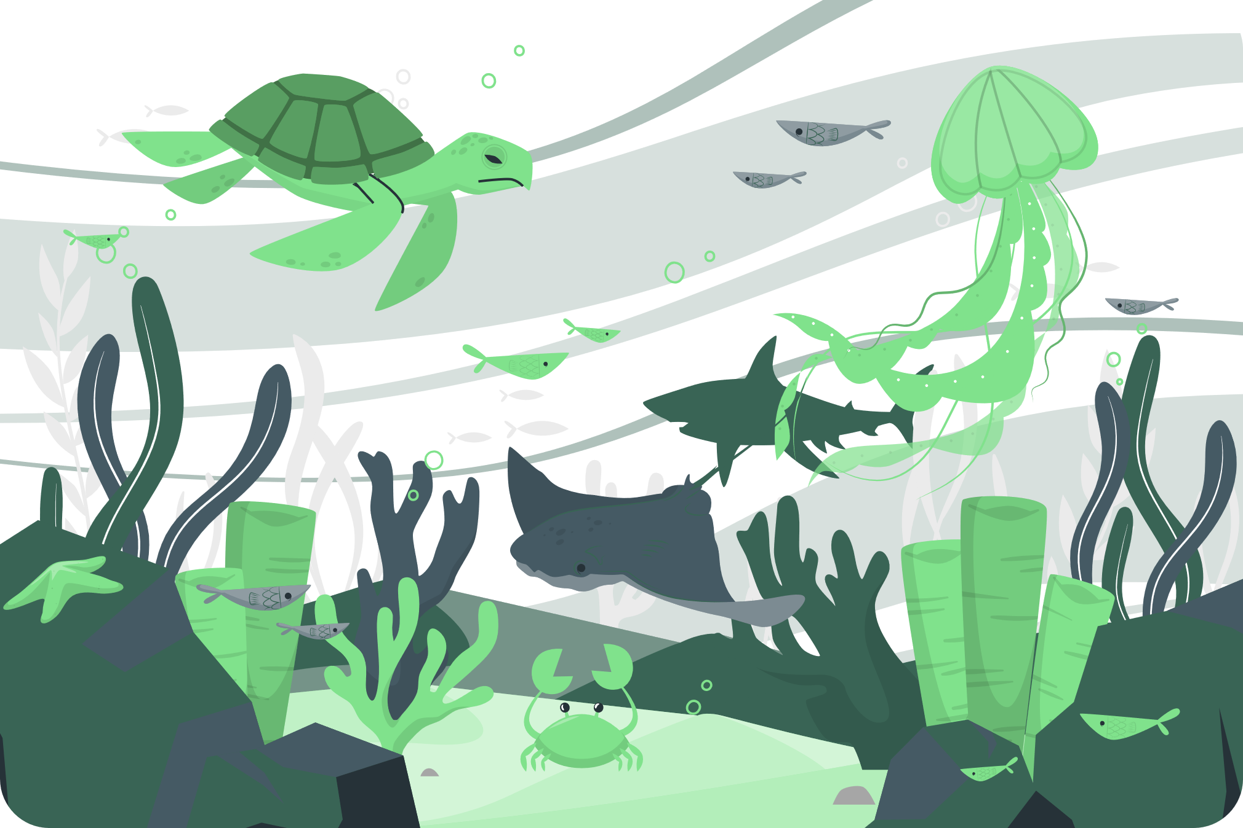

Flujos de energía

Hace relación a la energía a la energía que le brindan, tanto animales como plantas a los diversos tipos de animales en su cadena alimenticia, tal como se puede apreciar en la siguiente figura:

Figura 13. Flujos de energía

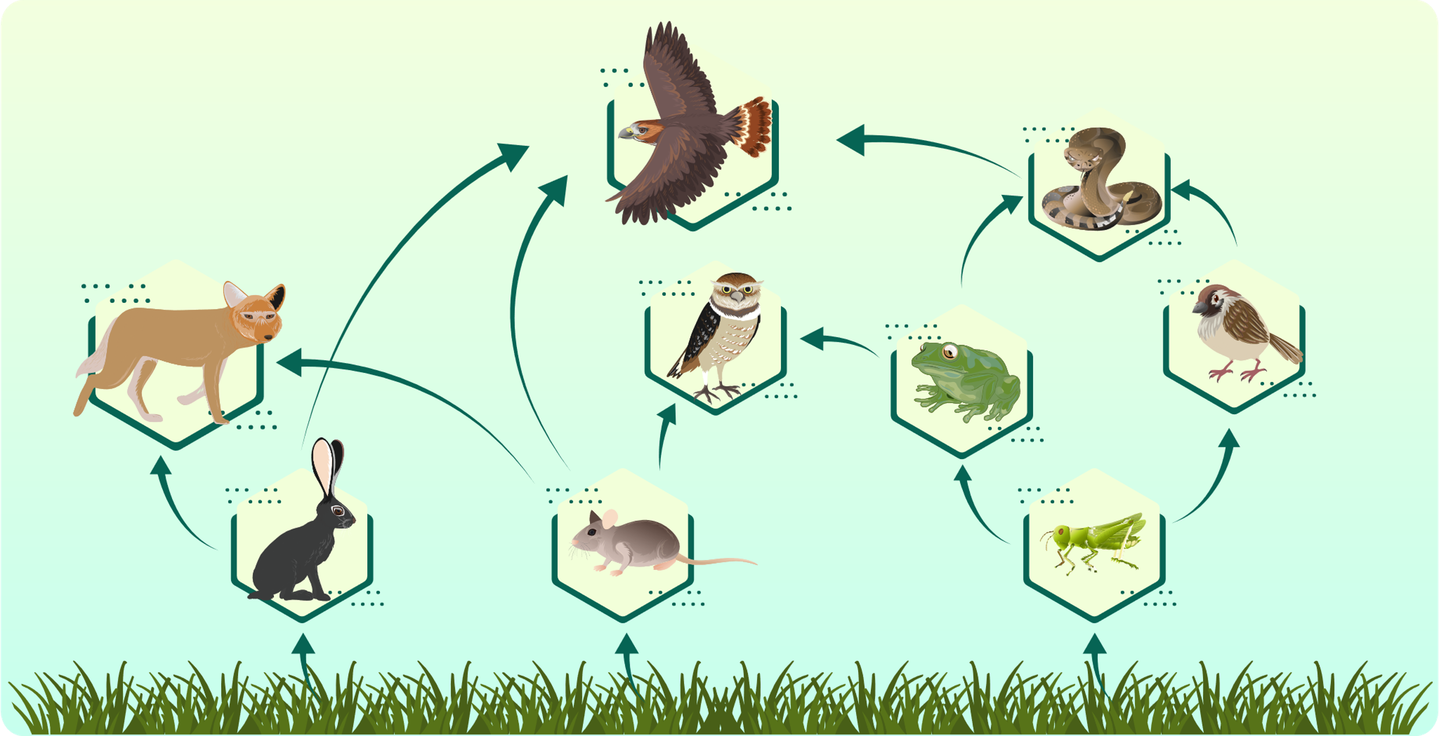

Clases de ecosistemas

A continuación, se explica cada una de las clases de ecosistemas existentes:

* **Acuáticos**

Son aquellos que se dan en presencia de agua, sea esta dulce o salada. Es decir, en la hidrósfera terrestre.

* **Terrestres**

Se ubican en la zona terrestre de la biosfera, que es el espacio en el cual habitan todos los seres vivos. La biósfera va desde una capa fina del suelo, hasta aproximadamente 8 metros sobre la superficie de la planta.

* **Abiertos**

En estos se da un intercambio de materia y energía con otros ecosistemas. No están restringidos.

* **Cerrados**

Todas las interacciones ecológicas se dan al interior de los mismos. Así, no hay un flujo, ni intercambio de materia, ni de energía con otros ecosistemas.

Cuando un nivel o eslabón desaparece, se pone en riesgo todo el ecosistema.

## 3.3 Ciclos biogeoquímicos

Al hablar de ciclo en el entorno ecosistémico, se hace referencia a un proceso circular en donde intervienen los seres vivos, la tierra y un proceso químico. Es un tipo de reciclaje que hace la naturaleza en el aprovechamiento de recursos como el agua, el calcio, el nitrógeno, oxígeno y el carbono, entre otros.

# Biotecnología

El término fue establecido por el ingeniero Húngaro Karl Ereky en 1919, la cual es considerada como alta tecnología, conformada por muchas disciplinas como la biología, bioquímica, genética, virología, agronomía, ecología, ingeniería, física, química, medicina, farmacología, veterinaria, entre otras.  
Abarca técnicas como cultivo de células y tejidos, uso de enzimas, fermentación microbiana, procesos como la transformación, la clonación de frutales, procesos biotecnológicos de la cerveza, entre muchos otros que la hacen calificar como una de las posibles soluciones para prevenir daños ambientales actuales.

Partiendo de lo anterior, es importante que acceda al siguiente video, el cual, explica como la industria biotecnológica se ha convertido en una oportunidad para los países en desarrollo como Colombia, donde se implementan cultivos In vitro en el departamento del César con el apoyo del SENA.

**Video 3**. Desarrollo de la biotecnología en Colombia

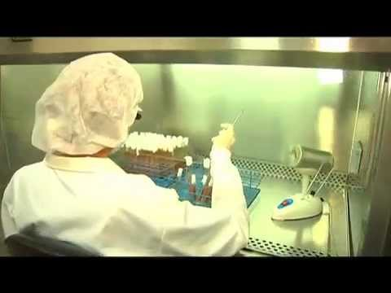

[**Enlace de reproducción del video**](https://youtu.be/ZUl0_JrzXrw)

|  |
| --- |
| **Video 3. Síntesis del video:** Desarrollo de la biotecnología en Colombia |
| Hola y bienvenidos.  La biotecnología responde a las necesidades de un mundo globalizado al abarcar áreas como la salud, el medio ambiente o la medicina entre otros que necesitan día a día impulsar nuevos mecanismos o proyectos que aporten soluciones sustentables a los problemas que agobien a la humanidad.  Esta área del conocimiento ha sido controversial, así como ha generado esperanzas también ha hecho surgir temores hacia el futuro de los seres humanos y los recursos del planeta.  Soy Mariann Adra y aquí empieza Portada.  La industria biotecnológica, una oportunidad para los países en desarrollo.  Los cultivos in vitro permiten la propagación de grandes volúmenes plantas en Valledupar y hoy en exclusiva, entrevista con el director de Colciencias.  Varios siglos atrás al descubrir que el jugo de uva fermentado se convertía en vino, que la leche se transformaba en queso o que se puede hacer cerveza fermentando soluciones de malta y lúpulo fue el comienzo de la biotecnología. Ernesto Mendoza instructor de la planta biodiesel ubicada en Palmira, Valle del Cauca nos cuenta del progreso de esta área a través de los procesos de formación y capacitación científica.  Bio viene de microorganismos vivos, estamos hablando de levadura, bacterias, y tecnología viene de toda la parte instrumental, equipos, accesorios que se necesitan para hacer una producción biotecnológica.  En la actividad que vamos a realizar hoy tiene que ver con una competencia que es operar equipos de fermentación, cuando hablamos de una producción biotecnológica, estamos hablando de procesos productivos como la producción por ejemplo de proteína celular a partir de fermentaciones orgánicas, estamos hablando de la producción de vacunas., estamos hablando de alcohol carburante.  Los diseños de las plantas de fermentación han sido requerimientos como ambientes de formación potencializados, entonces se propuso que se diseñaran, se implementaran y se pusieran a punto dos plantas de fermentación a escala piloto.  En la parte de microbiología lo que hacemos es aislar las cepas, activarlas, sembrar, cultivar, propagarlas para finalmente llegar a producir el producto en el que estamos interesados.  Queremos desarrollar la biotecnología en el Valle del Cauca, queremos desarrollar la biotecnología a nivel nacional porque la biotecnología es algo que nos da la posibilidad a nosotros como instructores, como SENA, como país darle un buen mercado, sustituir las importaciones que es este momento y en muchos casos son muy costosas y esta le da la posibilidad que los aprendices puedan desarrollar proyectos formativos para el desarrollo de estas tecnologías.  La industria biotecnológica uno de los elementos claves que nosotros tenemos que siempre proteger el medio ambiente, ósea que no haya efectos secundarios, que no haya efectos residuales, que no contaminemos los ríos, que las industrias no contaminen los ríos.  Jaime Colmenares. Sucromiles es una empresa biotecnológica, la empresa tiene productos que abarcan bastantes sectores industriales, el principal es el de alimentos.  Todos los estudiantes del centro de biotecnología de Palmira tienen la oportunidad de venir a Sucromiles a formarse y a dar todo un recorrido por nuestros procesos de fermentación, tanto de ácido cítrico, como de vinagre, como de alcohol etílico.  Me parece que Sucromiles es importante porque nos abre a todos los estudiantes del SENA las puertas para poder aplicar todo lo que aprendimos en el SENA.  Personas conocedoras del tema aseguran que el uso de organismos genéticamente modificados puede llegar a generar alteraciones o consecuencias imprevisibles para el medio ambiente.  Hacemos la primera pausa, espérenos después de comerciales.  EL programa nacional de biotecnología reúne las capacidades de investigación e innovación de universidades, centro de investigación y empresas para incrementar la competitividad económica aprovechando la biodiversidad del país. |

Esta ciencia ha sido aplicada en algunos sectores como el económicos y ambiental, generando una serie de productos de mejor calidad y más amigables con el medio ambiente. Ha logrado diversos avances en la salud, como producir nuevos medicamentos o mejorar diagnóstico de enfermedades como el sida.

Existen numerosos conceptos de la biotecnología, una de las primeras definiciones aceptadas internacionalmente para biotecnología es la publicada en 1982 por la Organización para la Cooperación y el Desarrollo Económico (OCDE), utilizada por Thieman (2009), donde se define como “la aplicación de los principios de la ciencia y la ingeniería al tratamiento de materias por agentes biológicos en la producción de bienes y servicios” (pág. 25).

Para complementar lo anterior, el siguiente video, trata sobre el desarrollo de productos biotecnológicos en Colombia:

**Video 4**. Colombia en biotecnología



[**Enlace de reproducción del video**](https://youtu.be/kuEIjDn_-_M)

|  |
| --- |
| **Video 4. Síntesis del video:** Colombia pionero en biotecnología |
| Importantes áreas industriales como la atención de la salud enfocada desde los tratamientos de las enfermedades, la agricultura con el desarrollo de cultivos mejorados o el cuidado del medio ambiente como el reciclaje y un sinnúmero de métodos productivos que se desarrollan desde la biotecnología han llevado a Colombia a ser pionera en esta práctica que día a día se fortalece desde sus mismas riquezas naturales.  ¿Usted sabe qué es biotecnología? ¿a qué le suena a tecnología, biología, innovación, químicos?  Bienvenidos a empresa Colombia.  Colombia es un país que crece económicamente por su café, flores, gastronomía, en fin, productos que compiten por calidad y producción, sin embargo, ahora se abren puertas a la innovación y uso sostenible de la biodiversidad con la biotecnología.  Por eso mismo, existen empresas que comercializan productos naturales para la salud, nutrición, entre otras, veámoslo.  Laboratorios Natural Friendly y el Instituto Farmacológico Botánico somos un laboratorio dedicado a utilizar los productos naturales para tener acción terapéutica en los productos que fabricamos son medicamentos a base de recursos naturales.  Este es nuestro laboratorio de control de calidad donde realizamos los análisis microbiológicos y fisicoquímicos. Tenemos 25 años en el mercado, hemos hecho una labor muy grande a lo largo y ancho del país, yo era experto en industria farmacéutica pero me di cuenta que los productos naturales hace 25 años de los que nadie hablaba, iban a tomarse el mercado y como lo vemos hoy el mundo entero está utilizando productos naturales para el tratamiento de sus principales dolencias y afecciones físicas y de salud.  Este es el HP TLC lo que hace es identificar los extractos naturales. Nosotros trabajamos todo a base de extractos estandarizados de productos naturales, nuestro laboratorio maneja fito terapéuticos, suplementos dietarios, alimentos y también cosméticos también a base de productos naturales.  Nos especializamos con estudios y con equipos para evidenciar si el producto si va a tener la acción terapéutica porque está basado en los estándares que se requiere para poder tener acción terapéutica.  Por ejemplo, nosotros tenemos un producto que se llama Finacid, fin a la acidez y con que lo hacemos con extractos estandarizados de caléndula y así sucesivamente muchos productos que están hechos para el beneficio de la salud y con todas las normas que exige nuestro ente regulador que es el INVIMA.  Hace 25 años empezábamos a coger las cápsulas, en el polvo o en los extractos y las hacíamos con la mano y hoy en día Natural Frendly cuenta con equipos de última tecnología.  Entonces aquí tenemos en el ingreso de materias primas, esta es una eglusa y posteriormente, tenemos las dos áreas de dispensación.  El SENA para nosotros ha sido muy importante porque no solamente con los asistentes, con los muchachos estos que están estudiando los capacitamos y también traen su capacitación, aprenden, aprendemos y creo que hacemos un mix bien interesante.  Tenemos 38 mujeres y 2 hombres en el área productiva, de las cuales las 38 son del sector y pues casi todas son madres cabeza de familia que se hacen cargo pues de su hogar.  Tiene una bolsa de empleo, esa bolsa de empleo al estamos empezando a utilizar y yo a nivel nacional y nos ha servido para contratar algunas personas ya fijas en la organización.  Yo creo que el SENA ha hecho una labor muy importante por este país y ha favorecido mucho a los empresarios en Colombia y creo que esto apenas está empezando, los productos naturales se están tomando el mundo entero, Estados Unidos, Europa, Colombia, ella ya es un ejemplo para las naciones cercanas.  Hoy por hoy el uso de productos naturales se ha convertido en un sector que abre las puertas a la innovación empresarial, la alternativa que los emprendedores quieren conocer y aprovechar.  Conozcamos un poco más de este tema con la doctora Rubiela Mejía líder de emprendimiento en el l Centro de Biotecnología Agropecuaria de Mosquera. Rubiela bienvenida a Empresa Colombia.  Buenos días Pablo, muchas gracias por la invitación.  Bueno para empezar, ¿qué es la biotecnología?  La biotecnología es básicamente la aplicación de biotecnologías en unas áreas específicas como la biología, la agronomía y la medicina, específicamente, además de la utilización de organismos vivos.  Rubiela cuéntanos, ¿qué tipo de asesoría presta el Centro de Biotecnología Agropecuaria de Mosquera?  Bueno el l Centro de Biotecnología Agropecuario de Mosquera ofrece diferentes especialidades para el sector agrícola, para el sector pecuario, pues la biotecnología y también ofrece áreas de servicios. Tenemos especialidades como reproducción bovina, producción agrícola, tenemos una especialización técnica en biotecnología y en diferentes especialidades del área de servicios.  ¿Qué oportunidades ofrece el sector biotecnológico a todos nuestros emprendedores?  Desde el centro de biotecnología se les ofrece asesoría para elaborar procesos y protocolos que lleven a la producción de plántulas, específicamente en frutales o propagación, específicamente de plántulas de piña, con gulupa, papa y clavel de colores.  Rubiela, ¿por qué es tan importante que nuestros emprendedores se fijen en la parte tecnológica?  Porque el sector económica o la economía en su totalidad está yendo hacía la internacionalización de la producción, la producción de alimentos, la mejora del sector agrícola y el sector pecuario.  La biotecnología es un proceso que le permite a las empresas o que le permite a los emprendedores mejorar sus producción a través de búsqueda de enfermedades que puedan curar a estas plántulas o sencillamente buscar plántulas que sean certificadas y que no se dañen con el pasar de los tiempos.  Rubiela y ¿cuál es la trascendencia que está teniendo la biotecnología aquí en Colombia?  Bueno la biotecnología entra dentro de los sectores considerados de talla mundial, por tanto, tiene bastante trascendencia en el sentido que hay que mejorar la producción para lograr posicionar diferentes productos, por tanto, el SENA a través de los diferentes centros no solamente el centro de biotecnología le presta los servicios gratuitamente a los emprendedores sino a través de Tecnoparque se tiene varios laboratorios tanto de biotecnología como de alimentos que le permite hacer pruebas a los productos para que puedan mejorar la producción.  ¿Hay algún teléfono donde también nos podamos comunicar?  Al Centro de Biotecnología pueden comunicase al 5462323 a la extensión 17870 donde les apoyaremos toda la información para asesorarlos en sus empresas y para mejorar su producción.  Rubiela muchas gracias por hacer parte de Empresa Colombia, me imagino que ustedes han quedado claritos.  Gracias a ustedes. Así mismo, quiero invitarlo a todos para que participen de las diferentes convocatorias que en estos momentos en el SENA tiene abiertas para la creación de empresa, toda la información la pueden conseguir en la página de Fondo Emprender, hay 75 millones de pesos este año para la creación de empresa, recursos que son condonables.  Que bueno eso, grandioso.  Y ustedes, ¿quién no ha soñado con tener una finquita puede ser modesta, pero con unos cuantos animales que hagan de ese un lugar de descanso?  Bueno de ese sueño por lo menos tengo algo ya claro, el lugar donde ir a comprar el alimento para mis animales, ¿dónde va a ser? En Mariscal 19 donde la señora Tania Cadena, veámoslo.  Cuando yo me gradué como tecnólogo en Producción Animal, mi proyecto fue el montaje de una empresa de sal mineralizada, fui a emprendimiento del SENA pues me apoyaron mucho, me hablaron de Fondo Emprender y me ayudaron a montar la plataforma, empecé a montar el proyecto, compré las máquinas con ayuda de Fondo Emprender, compré la materia prima que la dan y empecé a elaborar las sales.  Es un producto que como el ganado se alimenta del pasto viene con deficiencias de macro y micro minerales, este es un producto que se le da en toda época del año a los animales para cubrir esos requerimientos nutricionales que vienen con esa falencia.  Si te cuento un poquito de mí, tengo 2 hijos, un hijo de 10 años, una niña de 9 años, me levanto a las 5 de la mañana, les hago el desayuno, enseguida que empiezo a hacer el desayuno monto el almuerzo, salgo para acá para la oficina y miro a ver que cosas hay pendientes que hacer. Aquí yo elaboro varios productos sal mineralizada al 4, al 6, al 8, para ovejos.  Me encargo de lo que es la producción de los productos agropecuarios, la parte de la premezcla, la sal, todos esos productos, me encargo del pesaje y de revolver en la máquina.  Cuando ya viene la jefa lo que se encarga ella es de darnos la receta, lo que se va a pesar en el momento para la producción, ya se pesa todo que es lo macro y después se van pesando los micros.  Este es un producto delicado tiene mucho microelemento y los microelementos solo los peso yo o la secretaria, porque si se pasa de esa dosis puede ocurrir una muerte fatal en bovinos.  Ya cuando está todo el pesaje completo se envasa todo el stock por porcentaje y se va pasando a la máquina de elaboración. Cuando ya esta el revuelto se echa directamente o en sacos normal, se sella directamente aquí y se encarga el pesaje de acuerdo al peso que se dé 40 kilos fr 12.5, o si es de kilaje normal, después de esto ya pasa la cosedora para sellar y llevarlo a los diferentes puntos de venta o a los diferentes ganaderos.  Tengo tiempo ya trabajando, más de 2 años trabajando aquí, ya yo puedo hacer la producción completa porque ya ella me enseñó, siempre nos está capacitando, significa grande porque la producción me da para mi y sostener lo que es mi familia.  Pues para mí es un logro muy importante porque todo no ha sido fácil, hay muchos inconvenientes, al principio no quería continuar porque estar metida en el comercio no es fácil y meter la marca en el comercio tampoco, porque hay mucha competencia.  Para mí ha sido muy importante porque estoy ayudando a solucionar problemas de la zona, problemas que sufren los ganaderos con los animales en esta región.  Señora Tania gracias por ayudar a solucionar uno de los problemas que tiene esa región, la falta de buena alimentación para los animales.  Ya regresamos. |

## 4.1 Ventajas y desventajas

La biotecnología es una ciencia de amplio espectro y puede ser beneficiosa en su aplicación para solucionar muchas problemáticas y mejoras de otras, pero también puede presentar algunas desventajas. A continuación, se describen las más significativas:

Ventajas

* Mejora la salud

Demostrando que ha contribuido con investigaciones y generación de medicamentos que favorecen la calidad de vida, con respecto a algunas enfermedades. Un ejemplo es la creación de microorganismos para sintetizar las cadenas formadoras de insulina.

* Reduce el hambre

Ya que gracias a esta se puede cultivar en terrenos que no eran cultivables por condiciones del suelo.

* Incrementa la flexibilidad en la forma de cultivos

Porque gracias a la biotecnología se han logrado cultivos mejorados y resistentes a plagas.

* Ayuda a reducir la contaminación ambiental

Ya que contribuye a la descontaminación por residuos en el medio ambiente, tratamiento de aguas residuales con bacterias, limpieza de hidrocarburos aplicando microorganismos, entre otros.

El siguiente video de Orbiotec, muestra a una empresa de Villavicencio (Colombia) que desarrolla productos biotecnológicos que reducen el impacto ambiental de cultivos agrícolas. Esto, ayuda a complementar el conocimiento sobre las ventajas del tema:

**Video 5**. Orbiotec

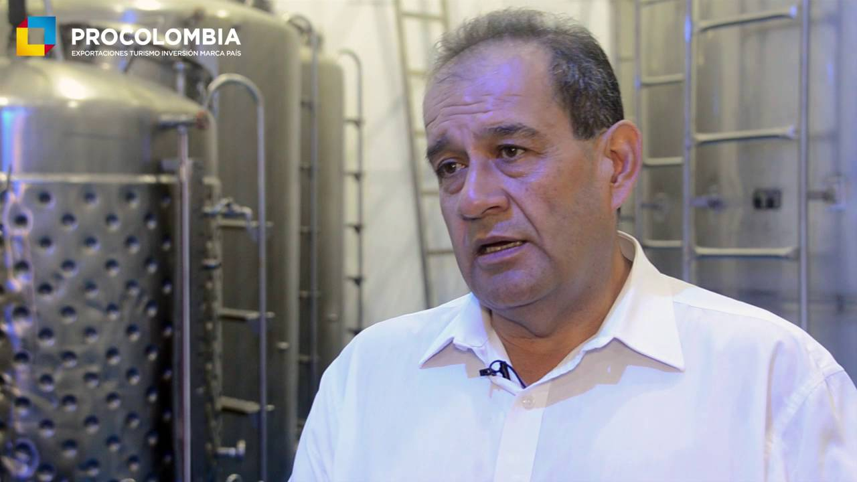

[**Enlace de reproducción del video**](https://youtu.be/6F8leCVKHXc)

|  |
| --- |
| **Video 5. Síntesis del video:** Orbiotec |
| El amor por la ciencia es uno de los principios de Orbiotec, una empresa de Villavicencio que nació hace 25 años y desarrollo productos biotecnológicos que ayudan a reducir el impacto ambiental de cultivos de flores y banano en 6 países, gracias a esta tecnología hacen un adecuado manejo de plagas e insectos, descontaminan las aguas, utilizan los residuos sólidos para convertirlos en abono y recuperan el suelo.  Lo más importante es la validación, poder mostrarle al productor que nuestras herramientas biotecnológicas funcionan y todo ese proceso se logró con el trabajo de un socio comercial, con unos entrenamientos masivos muy importantes, con la normalización de todos los procesos nuestros y hoy estamos comercializando tanto en Costa Rica, Panamá, a Colombia, Ecuador, Perú, Chile y estamos entrando a Uruguay.  Como resultado de analizar el consumidor final quien es el que exige alimentos más limpios y menos tóxicos, las exportaciones representan el 59 % de las ventas de la empresa y en los últimos 5 años han crecido a una tasa promedio de 15 %.  Y el producto se está viendo influido es que hay unas nuevas tendencias en el consumo, estas tendencias en el consumo tienen que ver con alimentos con menos impacto, quiere decir que tengan menos contenido de agroquímicos, son alimentos que tengan una serie de responsabilidades en el manejo, un trabajo justo, un comercio justo y todo esto está generando una cadena muy importante de demanda donde realmente a los productores les está llegando estas necesidades de cumplir esos requerimientos.  Osea que la cadena se está invirtiendo, anteriormente el producto ofertaba, el consumidor tomaba; hoy el consumidor solicita y el productor tiene que ayudarles a entregarles lo que ellos necesitan.  Orbiotech lleva en su esencia hacer investigación e innovar en sus procesos de producción, por eso en 2015 fue el ganador en la categoría de innovación y logística de Confecámaras y ProColombia, creemos que nuestros procesos son muy innovadores, tenemos unas tecnologías muy propias, sobre todo en formulación y esto es lo que nos ha permitido ser diferentes y poder penetrar en el mercado internacional de una forma importante.  Realmente el premio es un reconocimiento al incremento en las exportaciones año tras año y para nosotros ha sido muy importante.  La reducción en costos de los agricultores que utilizan los productos de Orbiotech alcanzan a ser hasta 40 % y la productividad de los cultivos aumenta hasta un 25 %.  Nosotros estamos llegando a solucionar los problemas con menos impacto ambiental, haciendo una reducción muy importante de ingrediente activo por hectárea/año o por hectárea/ciclo, hemos logrado disminuir toda la cantidad de situaciones que causa un uso masivo de algunos agroquímicos y hoy podemos ser y hacer competitivos al productor porque eso es lo que está pidiendo en muchos casos el mercado.  El mensaje para los empresarios es tener conocimientos diferenciado en el producto para lograr ser competitivo en el mercado  Las organizaciones como la nuestra que son empresas medianas tiene que fundamentar su crecimiento en la innovación y esa es la única forma de competir. |

Desventajas

* Podría ser usada como armas biológicas de destrucción masiva.
* A pesar de que la biotecnología actúa favorablemente, no se conoce a ciencia cierta si con el transcurrir del tiempo el introducir microorganismos diferentes al medio, puedan tener consecuencias posteriores negativas, provocar daños colaterales como afectar la evolución de las especies y sus relaciones con el medio o que daños puede producir al medio ambiente los cultivos modificados o la afectación que puede tener en el ser humano cualquier modificación genética.

## 4.2 Aplicaciones

La aplicación de la biotecnología no es nueva su aplicación viene desde tiempos remotos en la historia de la humanidad.

**Ejemplo:**

Fermentación de granos de cereales para producir una bebida alcohólica de una aldea neolítica de Jiahu China 7000 a. C. o producción de pan con levadura en Egipto 2000-1200 a. C.

La aplicación de biotecnología es muy diversa, se aplica en farmacia, medicina, tecnología de los alimentos, veterinaria, tratamiento de residuos y la agricultura.

De acuerdo al área de aplicación, esta presenta una clasificación determinada por colores, así:

01 Biotecnología roja

Asociada a la salud animal seres humanos y vegetal. Ejemplo: producción de antibióticos.

02 Biotecnología blanca

Vinculada a los procesos industriales. Ejemplo: producción de nuevas energías.

03 Biotecnología verde

Aplicada al sector agrícola y ambiental, esta trata de mejorar procesos en la agricultura, ganadería, entre otros; siendo amigable con el medio ambiente y contribuyendo a una producción limpia. Ejemplo: creación de biofertilizantes, aplicada a la biorremediación (aplicación de microorganismos para destrucción de contaminantes ambientales).

04 Biotecnología azul

Relacionada con el mundo marino y organismos acuáticos, exploración y explotación donde el uso de estos conlleva a buscar alternativas de solución a las problemáticas que se puedan presentar.

Dependiendo de las necesidades que surjan y nuevas aplicaciones, también nacerán nuevos colores en la clasificación de las biotecnologías, como, por ejemplo:

* Biotecnología gris

Relacionadas con el manejo de residuos.

* Biotecnología dorada

Vinculada a las herramientas informáticas.

* Biotecnología púrpura

Estudia la parte legal de la biotecnología.

* Biotecnología amarilla

Dedicada a la búsqueda de mejoras de los productos.

* Biotecnología marrón

Se enfoca en el tratamiento de los suelos desérticos, mediante la aplicación de los microorganismos aplicados.

* Biotecnología negra

Investiga sobre aquellos microorganismos que son causantes de enfermedades y por lo tanto, resulta ser una biotecnología dedicada a producir armas biológicas.

* Biotecnología naranja

Muy importante en estos momentos, ya que es la que se vincula con la enseñanza de la biotecnología para producir los bienes y servicios para satisfacer las necesidades actuales.

# Síntesis

El entorno vivo estudia a los seres vivos, desde su nivel celular hasta su relación con el ambiente. Incluye la estructura y funciones de las células, las funciones vitales como nutrición y reproducción, la interacción con factores bióticos y abióticos en los ecosistemas, así como el uso de la biotecnología para mejorar la vida, considerando sus beneficios y riesgos.

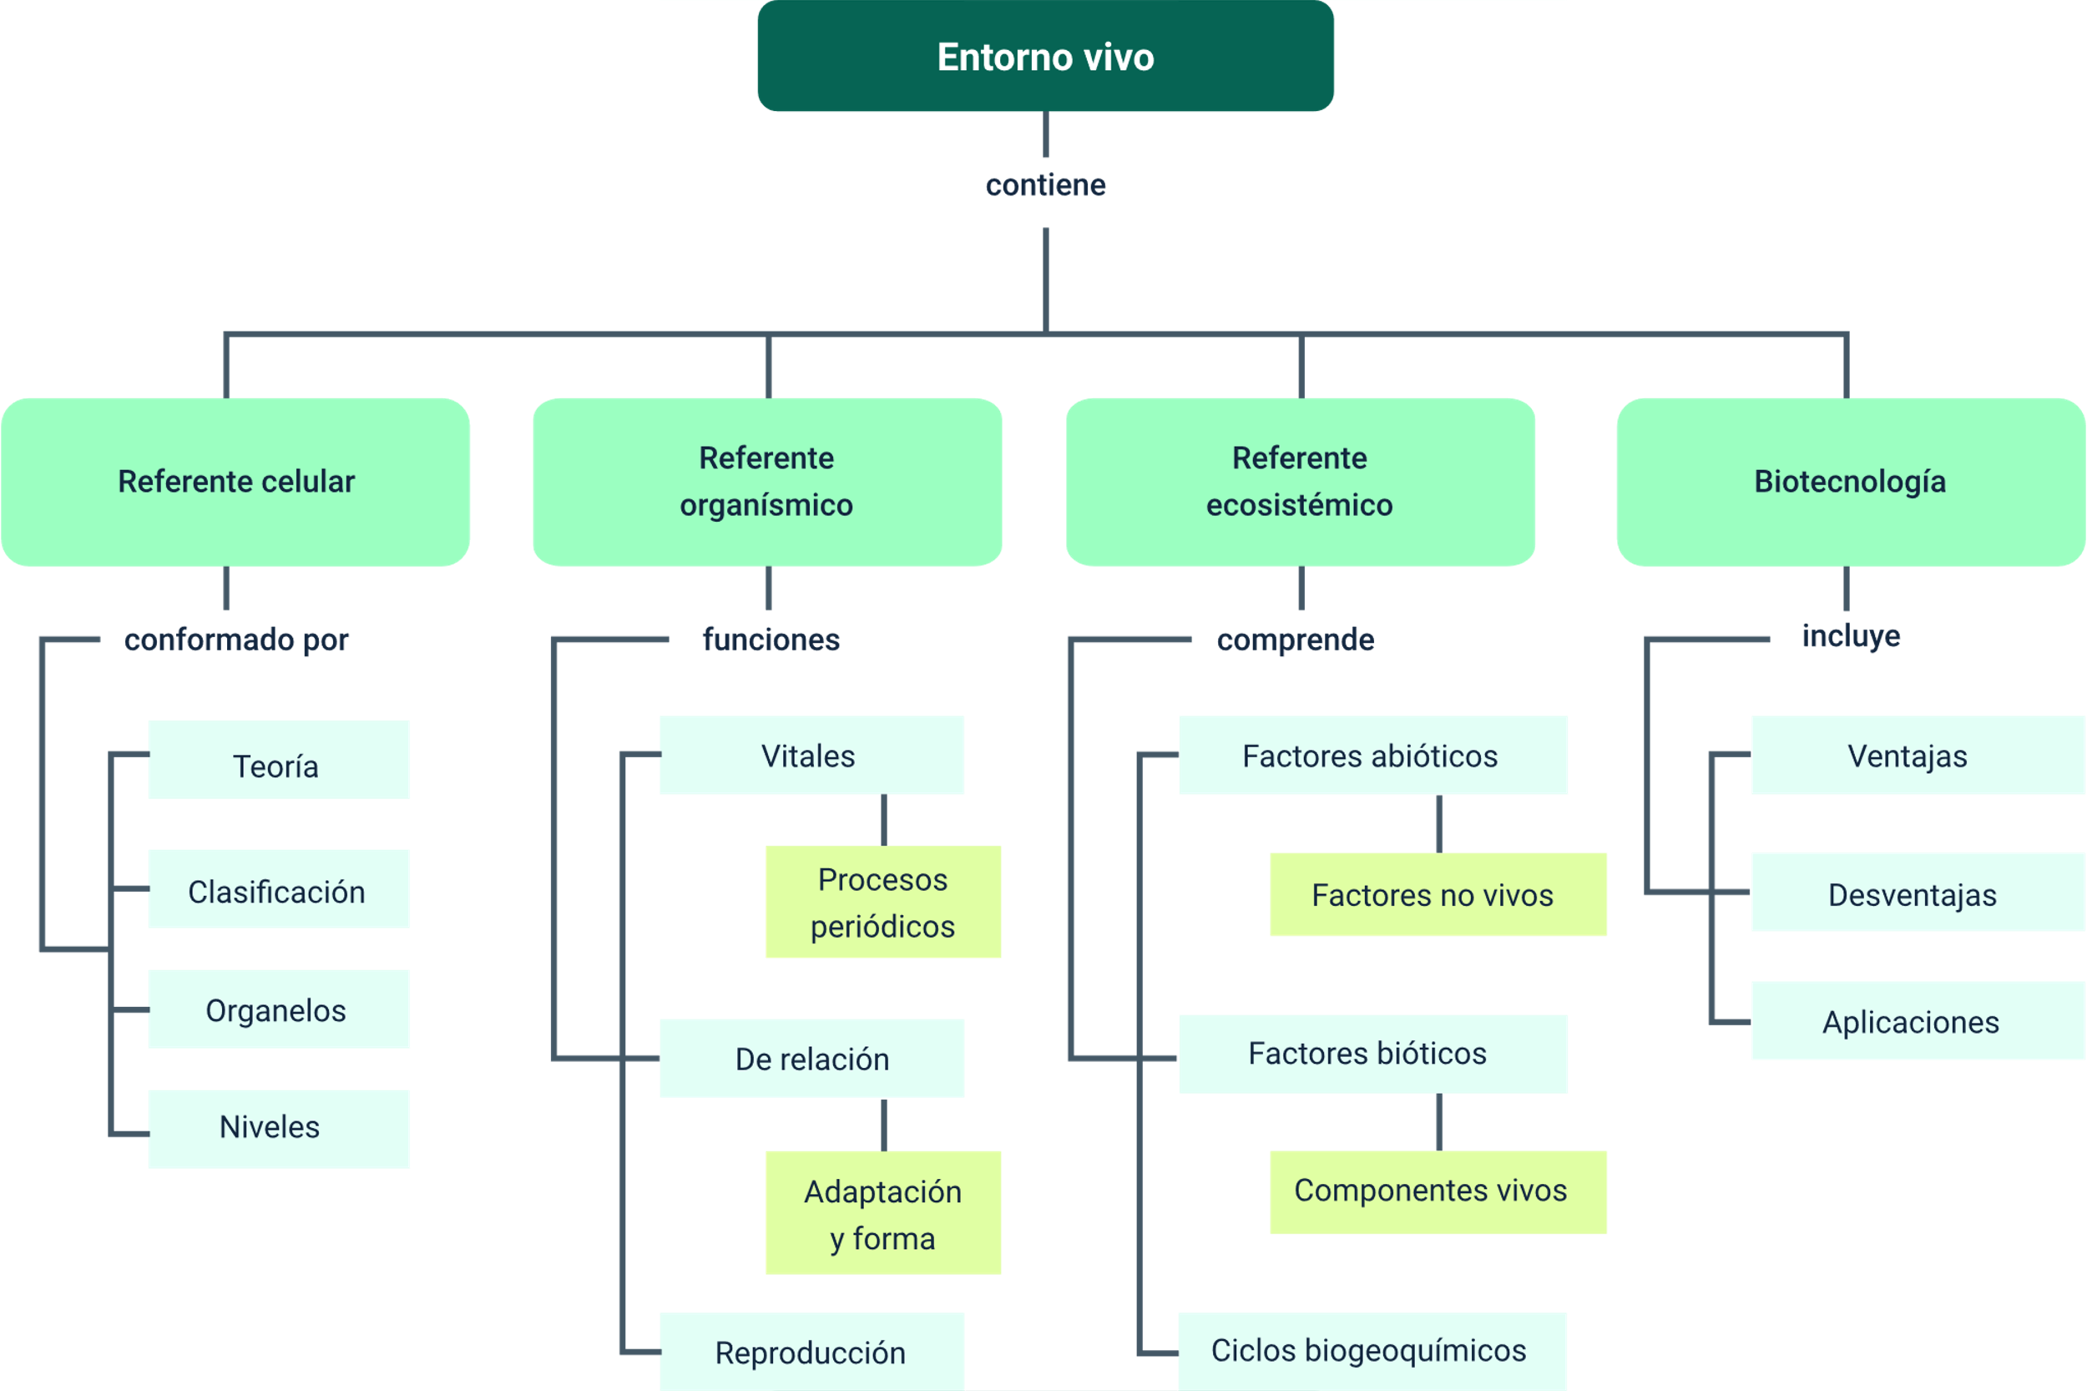

# Material complementario

|  |  |  |  |
| --- | --- | --- | --- |
| Tema | Referencia | Tipo de material | Enlace del recurso |
| 1. Referente celular | Roa García, A. (2019). La vida y lo vivo. Una inquietud por la enseñanza de la Biología en Colombia. | Artículo | <https://revistas.upn.edu.co/index.php/bio-grafia/article/view/10494/9280> |
| 3.3. Ciclos biogeoquímicos | Ecosistema de Recursos Educativos SENA. (2022). Ciclos biogeoquímicos. [Video]. YouTube. | Video | <https://youtu.be/Kw8g93wl5fc> |
| 4. Biotecnología | Muñoz, M. (2024). El poder transformador de la biotecnología en América Latina: avances, desafíos y perspectivas. | Artículo | <https://revistas.unal.edu.co/index.php/biotecnologia/article/view/118015/93664> |

Glosario

**Ácido nucleico**: polímeros compuestos por nucleótidos, que en los organismos vivos se basan en uno de dos azúcares, ribosa o desoxirribosa, lo que da origen a los términos ácido ribonucleico (RNA) y ácido desoxirribonucleico (DNA).

**Biodiversidad**: se refiere a la diversidad de especies, tanto vegetales como animales que viven en un espacio determinado.

**Descomponedores**: son los organismos que se alimentan de restos orgánicos, transformándolos en inorgánicos. Los descomponedores más conocidos y destacados, son los hongos y las bacterias, pero en este grupo entran las babosas, lombrices y algunos insectos.

**Enzima**: las enzimas son moléculas de naturaleza proteica que catalizan reacciones químicas. Casi todos los procesos en las células necesitan enzimas. A las reacciones mediadas por enzimas, se las denomina reacciones enzimáticas.

**Estímulo**: cualquier cosa en el medio ambiente que causa que una cosa viviente reaccione.

**Homeostasis**: es la tendencia de un sistema a mantener la estabilidad interna.

**Precipitación**: en meteorología, la precipitación es cualquier forma de hidrometeoro que cae de la atmósfera y llega a la superficie terrestre. Este fenómeno incluye lluvia, llovizna, nieve, aguanieve, granizo, neblina y rocío, que son formas de condensación y no de precipitación.

# Referencias bibliográficas

Audersirk, T., Audersirk, G. & Byers, B. (2009). Biología: la vida en la tierra.

Campbell, N. & Reece, J. (2007). Biología. Editorial Panamericana.

Curtis, H. (2008). Biología general. Ed. Médica Panamericana.

Lodish, H., Berk, A., Kaiser, C., Krieger, M., Bretscher, A., Ploegh, H., Amon, A. & Scott, M. (2016). Biología celular y molecular. Editorial Médica Panamericana.

Thieman, W. J. (2009). Introducción a la biotecnología. 4.ª ed. Pearson Education India.

# Créditos

| Nombre | Cargo | Regional y Centro de Formación |
| --- | --- | --- |
| Milady Tatiana Villamil Castellanos | Responsable Ecosistema de Recursos Educativos Digitales (RED) | Dirección General |
| Diana Rocio Possos Beltrán | Responsable de línea de producción | Centro de Comercio y Servicios - Regional Tolima |
| Diana Julieth Núñez Ortegón | Experta temática | Centro de Comercio y Servicios - Regional Tolima |
| Víctor Julián Ardila Botero | Experto temático | Centro de Comercio y Servicios - Regional Tolima |
| Andrés Felipe Velandia Espitia | Evaluador instruccional | Centro de Comercio y Servicios - Regional Tolima |
| Oscar Iván Uribe Ortiz | Diseñador web | Centro de Comercio y Servicios - Regional Tolima |
| Jose Yobani Penagos Mora | Diseñador web | Centro de Comercio y Servicios - Regional Tolima |
| Diego Fernando Velasco Güiza | Desarrollador full stack | Centro de Comercio y Servicios - Regional Tolima |
| Sebastián Trujillo Afanador | Desarrollador full stack | Centro de Comercio y Servicios - Regional Tolima |
| Gilberto Junior Rodríguez Rodríguez | Animador y productor audiovisual | Centro de Comercio y Servicios - Regional Tolima |
| Norma Constanza Morales Cruz | Evaluadora de contenidos inclusivos y accesibles | Centro de Comercio y Servicios - Regional Tolima |
| Javier Mauricio Oviedo | Validador y vinculador de recursos educativos digitales | Centro de Comercio y Servicios - Regional Tolima |